
PODKIT
Enrique Iranzo Martínez

DAW

Enlace Principal: https://github.com/jakdax-22/PodKit
• Enlace Web: https://susurrosvegetales.com
• Enlace Memoria:
https://github.com/jakdax-22/PodKit/memoria/TFG_EnriqueIranzo.pdf
• Enlace Manual Aplicación:
https://github.com/jakdax-22/PodKit/blob/prod/manual/Manual_de_Usuario_PodKit.pdf
• Usuarios:
▪ Administrador: susurrosvegetales4@gmail.com
▪ Contraseña: Admin
• Scripts para iniciar base de datos:
https://github.com/jakdax-22/PodKit/blob/prod/back/sql/creacionTablas.php (PHP normal) https://github.com/jakdax-22/PodKit/blob/prod/back/sql/creacionTablasCharset.php (PHP con charset)
https://github.com/jakdax-22/PodKit/blob/prod/back/database.sql (SQL)

Tabla de contenido
1. Descripción del Proyecto 3
1.1. Características Generales 3
1.2. Objetivos y Alcance 4
2. Análisis del Sector y Mercado 5
2.1. Prospectiva del Título en el Sector 5
2.2. Evolución y Tendencia del Sector 6
2.3. Normativa y documentación técnica específica 6
3. Plan de ejecución 8
3.1. Diagrama/cronograma de flujo de procesos (diagrama de Gantt) 8
3.2. Proceso de desarrollo de software 10
3.2.1. Fase de análisis 10
3.2.2 Fase de desarrollo 31
3.2.3 Fase de despliegue 59
4. Recursos materiales 60
4.1. Inventariado, valorado de medios 60
4.2. Presupuesto 61
5. Recursos humanos 61
5.1. Organización 61
5.2. Contratación 65
5.3 Prevención de riesgos laborales 66
6. Viabilidad técnica 70
6.1. Estudio de viabilidad técnica 70
7. Viabilidad económico-financiera 72
7.1 Inversiones y gastos 72
7.2. Plan de financiación 73
8.CONCLUSIÓN 75

Descripción del Proyecto
El proyecto consiste en desarrollar una aplicación web interactiva diseñada para servir como un punto de encuentro entre creadores de contenido de podcast y su audiencia. La plataforma permitirá a los creadores de contenido gestionar y publicar episodios de manera sencilla, incluyendo información clave como títulos, descripciones, imágenes, fechas de lanzamiento y enlaces a plataformas de reproducción externas.
Por otro lado, los oyentes podrán descubrir una amplia variedad de podcasts organizados en categorías, con la opción de buscar y filtrar contenido según sus intereses. Los usuarios registrados tendrán acceso a funcionalidades adicionales, comentar en los podcasts y recibir notificaciones sobre nuevos lanzamientos de sus creadores favoritos.
El diseño de la aplicación está enfocado en la usabilidad y accesibilidad, garantizando una experiencia intuitiva y atractiva tanto para los creadores como para los oyentes.
La finalidad del proyecto es doble: por un lado, proporcionar a los creadores de podcast una herramienta eficaz para gestionar y promocionar su contenido, ampliando su alcance y conectando con su audiencia de manera más directa; y, por otro, ofrecer a los oyentes una plataforma centralizada para descubrir y disfrutar de contenido relevante de forma rápida y organizada.
En su conjunto, este proyecto busca ser una solución tecnológica que impulse la comunidad de creadores de podcast, fomentando la interacción y el crecimiento del ecosistema de contenido en audio y vídeo.

Características Generales
El desarrollo de la aplicación se centra en tecnologías modernas para conectar creadores de contenido y oyentes mediante una plataforma digital interactiva. Entre sus características principales se encuentran:
- Gestión de contenido para creadores de contenido: Los creadores podrán subir episodios, añadir descripciones, imágenes de portada y fechas de publicación, gestionar su catálogo de podcasts y recibir interacciones de los usuarios.
- Funcionalidades para oyentes: Los usuarios podrán explorar y filtrar podcasts por categorías o palabras clave. Los registrados tendrán acceso a características avanzadas como recibir notificaciones de nuevos lanzamientos y participar en la comunidad a través de comentarios y mensajes directos con otros usuarios.
- Interfaz moderna y accesible: Utilizando tecnologías como Vue.js, Tailwind CSS y Vuetify, se garantiza un diseño responsivo, intuitivo y atractivo para mejorar la experiencia de usuario.
- Interfaz minimalista: Debido a que un creador de contenido puede tener distintos targets de audiencia se ha hecho una interfaz sencilla para el usuario normal, para que pueda sentirse cómodo mientras ve el contenido de su creador favorito.

Objetivos y Alcance
Impulsando la Creación y el Consumo de Podcasts
- Un espacio para creadores y oyentes: Diseñar una plataforma interactiva que permita a los creadores de contenido compartir su contenido fácilmente y a los oyentes descubrir y seguir sus programas favoritos sin barreras.
- Estructura tecnológica escalable y segura: Desarrollar una API robusta que facilite la gestión de podcasts y episodios, asegurando un rendimiento eficiente.
- Experiencia de usuario inmersiva y dinámica: Crear un entorno visualmente atractivo y altamente funcional donde los oyentes puedan explorar contenido por categorías, recibir mensajes e interaccionar con los videos mediante comentarios.
- Aprovechando lo mejor de la tecnología web: Implementar herramientas como Vue.js, Tailwind CSS, Vuetify y Pinia para ofrecer un diseño intuitivo, responsivo y adaptado a las necesidades tanto de creadores como de oyentes.
Alcance y Beneficios del Proyecto
- Expansión del ecosistema de podcasts: La plataforma servirá como un puente entre creadores y audiencia, fomentando la producción y el consumo de contenido en audio y video como una alternativa accesible y enriquecedora.
- Desarrollo del núcleo tecnológico:
  - Creación de una API en PHP eficiente para gestionar podcasts, interacciones y perfiles de usuario.
  - Utilización de JWT para manejo y securización de accesos a la API.
  - Optimización de la base de datos para manejar un alto volumen de contenido y usuarios sin comprometer el rendimiento.
- Diseño centrado en la experiencia del usuario:
  - Desarrollo de una interfaz moderna y fluida con Vue.js, Tailwind CSS y Vuetify, asegurando una navegación intuitiva.
  - Incorporación de funciones avanzadas como búsqueda inteligente, y categorización por temáticas.
  - Creación de herramientas intuitivas para creadores de contenido, incluyendo opciones de carga de episodios, asignación de roles y administración de contenidos.
  - Interfaz de búsqueda para que los usuarios puedan buscar sus podcast favoritos por categoría más fácilmente.

Análisis del Sector y Mercado

Panorama del Podcasting en el Mercado Digital
El sector del podcasting ha experimentado un crecimiento exponencial en los últimos años, impulsado por la digitalización del entretenimiento y el auge del consumo de contenido bajo demanda. Según diversos estudios de mercado, la audiencia de podcasts ha crecido de manera sostenida, con un aumento significativo en la cantidad de creadores y oyentes a nivel global.

Prospectiva del Título en el Sector
- Crecimiento del Consumo de Podcasts: El consumo de podcasts en España ha experimentado un incremento del 30% en el último año, con uno de cada tres usuarios de Spotify en el país escuchando podcasts. España se sitúa entre los cinco primeros países de Europa en términos de usuarios activos y horas de escucha.
cincodias
- Diversificación de Contenidos: La producción de podcasts en España ha aumentado significativamente, con una variedad de géneros que incluyen desde el true crime hasta el entretenimiento. Este crecimiento ha sido impulsado por la demanda de contenido especializado y la facilidad de producción y distribución.
Universidad de Valladolid
- Integración de Video y Nuevos Formatos: La integración de video en los podcasts, conocidos como videopodcasts, ha ganado popularidad, especialmente entre la generación Z. El consumo de videopodcasts ha crecido un 70%, y entre los jóvenes, el consumo de videos ha aumentado un 130%.
cincodias
- Monetización y Modelos de Negocio: Los podcasts generan ingresos no solo a través de publicidad, sino también mediante la venta de derechos para adaptaciones y la creación de contenido para otras plataformas. Por ejemplo, el podcast "Terrores nocturnos" ha derivado en un libro, espectáculos en vivo y un programa de televisión.
elPais
Adopción de Inteligencia Artificial: La inteligencia artificial se está convirtiendo en un aliado clave en la producción y distribución de podcasts, facilitando la creación de contenido personalizado y mejorando la experiencia del usuario.
marketingdirecto
- Expansión Global y Accesibilidad: La accesibilidad global de los podcasts y su creciente audiencia en español presentan oportunidades significativas para los creadores de contenido, permitiendo llegar a audiencias más amplias y diversas.
Cadena Ser
- Uso de Redes Sociales para Promoción: Las redes sociales como TikTok e Instagram han transformado la promoción de podcasts, permitiendo a los creadores llegar a audiencias más amplias y fomentar la interacción con los oyentes.
Universidad de Valladolid

Evolución y Tendencia del Sector
- Aumento de la Producción Original: En 2023, se registraron 305 estrenos originales en las principales plataformas de podcasting en España y Argentina, lo que indica un crecimiento en la producción de contenido original.
academia.edu
- Consolidación del Podcast como Medio de Comunicación: El podcast se ha consolidado como una herramienta fundamental en la comunicación corporativa, tanto a nivel interno como externo, permitiendo a las organizaciones llegar a sus audiencias de manera efectiva.
marketingdirecto
- Incremento de la Inversión Publicitaria: Las marcas están aumentando su inversión en publicidad dentro de los podcasts, reconociendo su capacidad para llegar a audiencias comprometidas y generar un retorno positivo.
elPais
- Colaboraciones y Co-creación de Contenido: Las colaboraciones entre podcasters y otras entidades, como medios de comunicación y marcas, están en aumento, lo que enriquece el contenido y amplía el alcance de los podcasts.
marketingdirecto
- Avances Tecnológicos en Producción y Distribución: Las mejoras en las tecnologías de grabación y edición, así como en las plataformas de distribución, están facilitando la creación y difusión de podcasts de alta calidad.
marketing4ecommerce

Normativa y documentación técnica específica
- Ley de Propiedad Intelectual (Real Decreto Legislativo 1/1996): Esta ley regula los derechos de autor en España, protegiendo las obras originales, incluidas las grabaciones de audio como los podcasts. Establece los derechos morales y patrimoniales de los autores, así como las excepciones y limitaciones aplicables.
- Directiva (UE) 2019/790 sobre derechos de autor en el mercado único digital: Esta directiva europea actualiza las normas de derechos de autor para adaptarse al entorno digital, abordando aspectos como el uso de contenidos protegidos en plataformas en línea y la minería de textos y datos. Es relevante para aplicaciones de podcasts que operan en el ámbito digital.
- Reglamento General de Protección de Datos (RGPD) - Reglamento (UE) 2016/679: Este reglamento establece las normas para el tratamiento de datos personales en la Unión Europea. Las aplicaciones de podcasts que recopilan datos de usuarios deben cumplir con el RGPD, asegurando la protección de la privacidad y los derechos de los usuarios.
- Ley de Servicios de la Sociedad de la Información y del Comercio Electrónico (LSSI) - Ley 34/2002: Esta ley española regula los servicios de la sociedad de la información y el comercio electrónico, incluyendo obligaciones para los prestadores de servicios en línea, como la información que deben proporcionar y las comunicaciones comerciales.
- Pautas de Accesibilidad al Contenido en la Web (WCAG): Desarrolladas por el World Wide Web Consortium (W3C), estas pautas proporcionan recomendaciones para hacer que el contenido web sea más accesible para personas con discapacidades. Las aplicaciones de podcasts deben seguir estas pautas para garantizar la accesibilidad.
- Recomendación R128 de la Unión Europea de Radiodifusión (EBU): Esta recomendación establece directrices para la normalización del nivel de audio en programas de radiodifusión y contenido en línea, incluyendo podcasts, para asegurar una experiencia auditiva consistente para los oyentes.
- Código de Conducta de la Asociación Internacional de Podcasts (IAP): Este código proporciona directrices éticas para los podcasters, promoviendo prácticas responsables en la creación y distribución de contenido, incluyendo el respeto por los derechos de autor y la privacidad de los oyentes.
- Ley de Competencia Desleal - Ley 3/1991: Esta ley española regula las prácticas comerciales desleales, prohibiendo actos como la publicidad engañosa y la explotación de la reputación ajena. Es relevante para las aplicaciones de podcasts en cuanto a la promoción y comercialización de sus servicios.
- Norma ISO/IEC 27001 sobre Sistemas de Gestión de Seguridad de la Información: Esta norma internacional proporciona requisitos para establecer, implementar, mantener y mejorar un sistema de gestión de seguridad de la información, asegurando la confidencialidad, integridad y disponibilidad de la información manejada por la aplicación de podcasts.
- Ley de Protección de Datos Personales y garantía de los derechos digitales - Ley Orgánica 3/2018: Esta ley española adapta el RGPD al ordenamiento jurídico español, estableciendo disposiciones específicas para la protección de datos personales y garantizando los derechos digitales de los ciudadanos.
Es fundamental que las aplicaciones de podcasts cumplan con estas normativas y directrices para operar legalmente y garantizar la protección de los derechos de los usuarios y creadores de contenido.

Plan de ejecución

Diagrama/cronograma de flujo de procesos (diagrama de Gantt)
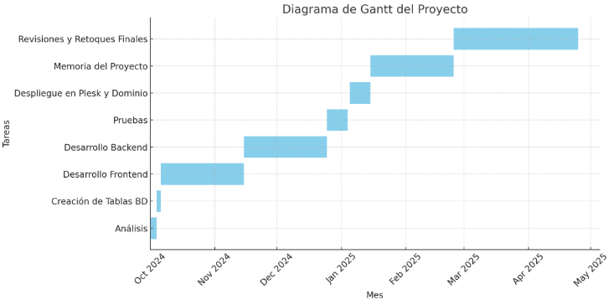
Distribución de Tareas y Tiempos Estimados
a. Duración Total del Proyecto: Octubre 2024 – Mayo 2025
b. Total Estimado: 8 meses (aproximadamente 240 días)

1. Análisis del Proyecto:
Fechas: 1 oct – 3 oct (3 días)
- Estudio de viabilidad inicial.
- Análisis de requisitos y objetivos funcionales.
- Planificación general del sistema.

2. Diseño y Creación de la Base de Datos:
Fechas: 4 oct – 5 oct (2 días)
- Diseño de tablas, relaciones y claves.
- Implementación con MySQL y configuración con PHP y Composer.

3. Desarrollo del Frontend:
Fechas: 6 oct – 15 nov (40 días)
- Maquetación e interfaz con Vue.js y Vuetify.
- Creación de componentes dinámicos y vistas.
- Conexión con API para mostrar datos en tiempo real.
- Aplicación de diseño responsive.

4. Desarrollo del Backend:
Fechas: 16 nov – 31 dic (40 días)
- Desarrollo con PHP y controladores.
- Conexión con base de datos y operaciones CRUD.
- Seguridad, validaciones y control de sesiones.
- Organización del proyecto con estructura MVC.

5. Pruebas del Sistema:
Fechas: 2 ene – 11 ene (10 días)
- Pruebas de integración y rendimiento.
- Validaciones en la API y gestión de errores.
- Pruebas funcionales de cada módulo.

6. Despliegue en Producción:
Fechas: 12 ene – 21 ene (10 días)
- Configuración de dominio y servidor en Plesk.
- Subida de archivos al hosting, instalación de base de datos.
- Ajustes de entorno y testeo del entorno de producción.

7. Documentación del Proyecto (Memoria):
Fechas: 22 ene – 4 mar (40 días)
- Redacción de memoria del proyecto.
- Explicación de tecnologías utilizadas, planificación, pruebas y resultados.
- Generación de anexos, diagramas y capturas de pantalla.

8. Últimos Retoques y Revisión Final:
Fechas: 5 mar – 30 may (60 días)
- Revisiones finales del sistema.
- Mejoras en rendimiento, diseño y experiencia de usuario.
- Preparación para la defensa del proyecto y simulaciones.

3.2. Proceso de desarrollo de software

3.2.1. Fase de análisis
Tipos de usuario
- Oyente (usuario registrado o visitante)
  - Puede explorar y ver podcasts.
  - Utiliza el buscador y los filtros para encontrar contenido de su interés.
  - Accede a la ficha detallada de cada episodio, donde se muestra la descripción y los enlaces relacionados.
  - Puede comentar en los podcasts (si está registrado).
  - Puede mandar solicitudes de amistad, recibir noticias de nuevos podcasts y chatear con otros usuarios (si está registrado).
- Administrador (Creador de contenido o encargado)
  - Puede registrar su perfil y gestionar la información de su canal.
  - Sube episodios, añadiendo título, descripción, categoría y enlaces complementarios.
  - Gestiona su catálogo de podcasts, pudiendo editarlos o eliminarlos si es necesario.
  - Interactúa con los comentarios de los oyentes en sus episodios.

Requisitos funcionales
- Gestión de Usuarios
  - Registro e inicio de sesión con email y contraseña.
  - Recuperación de contraseña a través de correo electrónico.
  - Cambio de contraseña por correo electrónico en caso de pérdida.
  - Edición de perfil de usuario.
  - Administración de roles por parte de los administradores.
  - Notificaciones.
- Gestión de Podcasts y Episodios
  - Subida y gestión de episodios con título, descripción y vídeo o link.
  - Edición de podcasts.
  - Eliminación de episodios o programas por parte del creador de contenido.
- Interacción de los Oyentes
  - Reproducción de episodios.
  - Posibilidad de comentar en los episodios.
  - Compartir enlaces de episodios en redes sociales.
  - Seguimiento entre usuarios.
  - Chat entre los usuarios al seguirse.
Requisitos no funcionales
- Accesibilidad y Usabilidad
  - Diseño responsive y adaptable a dispositivos móviles.
  - Interfaz intuitiva basada en buenas prácticas UX/UI.
- Rendimiento y Escalabilidad
  - Sistema optimizado para carga rápida de contenido.
  - Capacidad de manejo de múltiples usuarios y episodios sin afectar el rendimiento.
- Seguridad y Privacidad
  - Protección de datos (contraseñas) mediante cifrado y autenticación segura.
  - Restricción de accesos a funciones según el tipo de usuario.
  - Protección de acceso a la API mediante JWT.
Casos de Uso
A continuación, se detallan los casos de uso solicitados con los datos de entrada y salida añadidos:
- CASO DE USO: REGISTRO DE USUARIOS
- Descripción: Este caso de uso permite al usuario registrarse en la aplicación para realizar acciones tales como comentarios en vídeos mediante un proceso rápido y sencillo.
- Actor: Usuario registrado.
- Precondición: El usuario accede a la página de registro.
Guion:
  - El usuario accede a la pantalla de inicio de sesión situada en la parte superior derecha.
  - Es redirigido y posteriormente pulsa sobre el botón de registro, haciendo que el formulario cambie.
  - El usuario proporciona los siguientes datos:
    - Correo electrónico (obligatorio, válido y único).
    - Nombre de usuario (obligatorio, válido y único).
    - Contraseña (obligatorio, segura).
    - Notas: Requisitos para las contraseñas:
      - Mínimo 8 caracteres
  - Validación de los campos introducidos (longitud de contraseña, que la contraseña repetida sea igual que la normal, formato de correo electrónico).
  - Si los datos son correctos se crea un registro en una tabla de usuarios temporales y se manda un correo electrónico al usuario para su confirmación.
  - Si el usuario vuelve a pulsar el botón se tendrá en cuenta que ya tiene una petición pendiente y le dirá que ya se ha mandado un correo electrónico y que tiene que validar su cuenta.
  - El usuario confirma su cuenta mediante el enlace enviado a su correo electrónico, es redirigido a una página pública del backend que se encarga de que en 3 segundos sea redirigido al login del frontend.
  - El usuario es dado de alta en su correspondiente tabla y borrado en la tabla temporal de usuarios.
- Datos de entrada:
  - Correo electrónico
  - Contraseña
  - Nombre de Usuario
- Datos de salida:
  - Correo electrónico de confirmación.
  - Confirmación de registro exitoso.
- Postcondición: El usuario ha completado el registro y ha recibido un correo electrónico de confirmación.
- Flujos alternativos:
  - 3a: El usuario no cumple con los requisitos de validación de formulario, por lo tanto debajo del campo le aparece un aviso en color rojo.
  - 5a: Si el usuario o correo electrónico ya están registrado se mostrará un aviso al enviar el formulario.
  - 6: Como ya se ha descrito anteriormente, si el usuario pulsa más de una vez el botón de registrarse, se le informará que ya hay un correo electrónico en su bandeja, tras 10 minutos podrá mandarlo de nuevo a su correo si no se ha dado de alta todavía.
CASO DE USO: EDICIÓN DE PERFIL
- Descripción: Este caso de uso permite al usuario editar su perfil en la aplicación para cambiar datos como su nombre de usuario, correo o foto de perfil.
- Actor: Usuario registrado.
- Precondición: El usuario accede a la página de Mi Cuenta y pulsa sobre el botón editar perfil situado en la parte superior izquierda.
Guion:
  - El usuario accede a la página de Mi Cuenta y pulsa sobre el botón editar perfil situado en la parte superior izquierda.
  - Aparece un modal con los datos actuales del usuario, permitiendo su edición.
  - El usuario proporciona los siguientes datos:
    - Correo electrónico (obligatorio, válido y único).
    - Nombre de usuario (obligatorio, válido y único).
    - Foto de perfil
  - Validación de los campos introducidos.
  - Si los datos son correctos se procederá con la edición del perfil.
  - En la parte del backend se validarán los datos.
  - Si se ha actualizado correctamente el registro en la BD se mostrará un aviso exitoso.
- Datos de entrada:
  - Correo electrónico
  - Nombre de Usuario
  - Foto de Perfil
- Datos de salida:
  - Perfil actualizado visible por el usuario.
  - Confirmación de edición exitosa de perfil.
- Postcondición: El perfil del usuario ha sido actualizado correctamente.
- Flujos alternativos:
  - 1ª & 2a: Si hay algún problema de operatividad del backend no se mostrarán los datos del usuario.
  - 4a: Si la validación de los datos no es correcta se mostrarán párrafos en rojo debajo de cada campo que no esté respetando la validación.
  - 6a: En la validación del backend si existe un usuario con el mismo correo electrónico o nombre de usuario se procederá a mostrar un aviso que notifique al usuario que ya existe un usuario con los datos introducidos.
- CASO DE USO: ENVÍO DE SOLICITUDES DE AMISTAD/SEGUIMIENTO
- Descripción: Este caso de uso permite al usuario enviar solicitudes de amistad para interactuar con el otro usuario mediante el uso de un chat.
- Actor: Usuario registrado.
- Precondición: El usuario accede a la página de Mi Cuenta y ve la sección llamada “Enviar solicitud de Amistad”.
Guion:
  - El usuario accede a la página de Mi Cuenta y ve la sección llamada “Enviar solicitud de Amistad”.
  - Accede al buscador para buscar a la persona a seguir por su nombre de usuario.
  - El usuario proporciona los siguientes datos:
    - Nombre de usuario.
  - Conforme el usuario va introduciendo caracteres se le van mostrando registros ajustados a su búsqueda.
  - Cada registro incluye los siguientes campos.
    - Foto de perfil.
    - Nombre de usuario.
    - Botón de seguimiento.
  - Si el usuario clica sobre el botón de seguimiento se mandará una petición al otro usuario, insertando así un registro en la tabla de seguimiento a falta de que el otro usuario confirme esta solicitud.
  - Si se ha insertado correctamente el registro en la BD se mostrará un aviso exitoso.
  - En el caso de que ya haya una solicitud pendiente entre los usuarios se mostrará un aviso informativo al usuario que manda la solicitud, indicándole que ya existe una solicitud pendiente y que no es posible mandar otra.
- Datos de entrada:
  - Nombre de usuario a seguir
- Datos de salida:
  - Confirmación de exitosa de envío de solicitud de seguimiento
- Postcondición: El usuario emisor manda una solicitud de seguimiento al usuario receptor exitosamente.
- Flujos alternativos:
  - 4a: Si el usuario que se está buscando no existe y en la BD no aparecerá ningún registro.

- CASO DE USO: ACEPTAR/RECHAZAR SOLICITUDES DE AMISTAD/SEGUIMIENTO
- Descripción: Este caso de uso permite al usuario aceptar o rechazar solicitudes de amistad para interactuar con el otro usuario mediante el uso de un chat.
- Actor: Usuario registrado.
- Precondición: El usuario accede a la página de Mi Cuenta y ve la sección llamada “Solicitudes de Amistad”.
Guion:
  - El usuario accede a la página de Mi Cuenta y ve la sección llamada “Solicitudes de Amistad”.
  - Aparecerá un listado con las solicitudes de amistad pendientes de la validación por parte del usuario.
  - Cada registro incluye los siguientes campos.
    - Foto de perfil.
    - Nombre de usuario.
    - Botón para aceptar solicitud.
    - Botón para rechazar solicitud.
  - Si el usuario clica sobre el botón de aceptar la solicitud se cambiará el estado de la solicitud de amistad a “Aceptada” en la BD.
  - Si el usuario clica sobre el botón de rechazar la solicitud se borrará el registro de seguimiento en la BD.
  - En ambos de los dos flujos descritos anteriormente, el registro es borrado de la tabla.
- Datos de entrada:
  - Ninguno
- Datos de salida:
  - Confirmación de exitosa de aceptación de solicitud de seguimiento.
  - Confirmación de exitosa de rechazo de solicitud de seguimiento.
- Postcondición: El usuario receptor acepta/rechaza una solicitud de seguimiento exitosamente.
- Flujos alternativos:
  - 4a & 5a: Si hay algún problema en el lado del servidor la operación no se realizará y notificará al usuario de un error.

- CASO DE USO: CHAT ENTRE AMIGOS
- Descripción: Este caso de uso permite al usuario interaccionar con los usuarios a los que sigue a través de una interfaz sencilla de chat.
- Actor: Usuario registrado.
- Precondición: El usuario accede a la página de Mi Cuenta y ve la sección llamada “Amigos”.
Guion:
  - El usuario accede a la página de Mi Cuenta y ve la sección llamada “Amigos”.
  - Aparecerá una tabla donde aparezcan todos los usuarios amigos del usuario.
  - Cada registro incluye los siguientes campos.
    - Nombre de usuario.
    - Botón de chat.
    - Herramientas de paginación en la tabla (a nivel de tabla, no de registro).
  - Si el usuario clica sobre el botón de chatear con el usuario aparecerá un modal a modo de chat.
  - Se cargarán todos los mensajes que ambos usuarios se han mandado, con un color diferenciado entre ambos, su contenido y la fecha del mensaje.
  - El usuario escribe sobre el input de texto el mensaje a enviar al otro usuario, cuando ha acabado pulsa sobre el botón “Enter” para enviarlo, sin necesidad de un botón designado a ello.
  - El mensaje aparece de manera inmediata en el chat y el usuario receptor lo verá la próxima vez que abra el chat.
- Datos de entrada:
  - Mensaje a enviar
- Datos de salida:
  - Chat actualizado entre ambos usuarios.
- Postcondición: El usuario puede ver los mensajes y enviar uno si así quiere.
- Flujos alternativos:
  - 2a: Si hubiera algún fallo de conexión con el servidor no aparecerá ningún usuario amigo.
  - 5a & 6a: Si hubiera algún problema de conexión con el servidor tanto para traer los mensajes como para enviar alguno aparecería el chat vacío en el caso de traerlos o se le notificaría al usuario del fallo en el caso de enviar un mensaje.

- CASO DE USO: NOTIFICACIONES
- Descripción: Este caso de uso permite al usuario informarse de nuevas acciones en la plataforma (mensajes de bienvenida, información de subida de podcasts).
- Actor: Usuario registrado.
- Precondición: El usuario accede a la página de Mi Cuenta y ve la sección llamada “Notificaciones”.
Guion:
  - El usuario accede a la página de Mi Cuenta y ve la sección llamada “Notificaciones”.
  - Aparecerán registros con información que puede ser de interés para el usuario.
  - Cada registro incluye los siguientes campos.
    - Contenido notificación.
    - Fecha y hora de la notificación.
    - Botón para marcar como leída la notificación.
  - Si el usuario quiere no volver a visualizar una notificación pulsará sobre el botón de marcar como leída.
  - Aparecerá un modal que se encargará de informar al usuario de que la notificación ha sido eliminada satisfactoriamente.
  - El registro se borrará.
- Datos de entrada:
  - Ninguno.
- Datos de salida:
  - Bandeja de notificaciones actualizado tras dejar notificaciones como leídas.
- Postcondición: El usuario mantiene su bandeja de notificaciones actualizada.
- Flujos alternativos:
  - 2a: Si hubiera algún fallo de conexión con el servidor no aparecerá ninguna notificación.
  - 6a: Si hubiera algún problema de conexión con el servidor a la hora de borrar alguna notificación el usuario será informado.

- CASO DE USO: SUBIR PODCAST
- Descripción: Este caso de uso permite un administrador subir un podcast a la plataforma.
- Actor: Administrador.
- Precondición: El administrador accede a la sección de Subir Podcast, sección que aparece automáticamente al hacer clic sobre la pestaña de administración situada al hacer clic sobre su perfil de usuario.
Guion:
  - El administrador accede a la sección de “Subir Podcast”
  - Aparecerá un formulario con datos de entrada para subir el podcast.
  - El administrador proporciona los siguientes datos:
    - Título (obligatorio y único).
    - Descripción (obligatorio).
    - Categoría
    - Tipo de Contenido:
      - Enlace a Youtube (validado).
      - Podcast guardado en el equipo (Solo formato de vídeo admitido).
    - Thumbnail (obligatorio).
    - Contenido (url o video) (obligatorio).
  - Si todos los datos son validados correctamente por el front el formulario es mandado al backend para la extracción e inserción en la BD.
  - El backend valida todos estos datos.
  - El usuario es notificado de la inserción del podcast mediante un modal.
- Datos de entrada:
  - Título
  - Descripción
  - Categoría
  - Tipo de Contenido
  - Thumbnail (Portada de vídeo)
  - Contenido
- Datos de salida:
  - Nuevo podcast.
  - Modal de inserción satisfactoria de podcast.
- Postcondición: El administrador sube un nuevo podcast, todas las personas que accedan a la página podrán visualizarlo e interactuar con él y por último los usuarios serán notificados en su bandeja de notificaciones.
- Flujos alternativos:
  - 4a: Si la validación no es correcta por parte del frontend no se podrá enviar el formulario, es decir, subir el podcast.
  - 5a : Si la validación del backend no es exitosa (formato incorrecto de vídeo, o existencia de otro vídeo con el mismo título u otros problemas de integridad con los datos existentes en la tabla de podcast) se avisará al usuario con un modal de error.

- CASO DE USO: ASIGNAR ROLES
- Descripción: Este caso de uso permite un administrador una asignación de roles básica.
- Actor: Administrador.
- Precondición: El administrador accede a la sección de Asignar Roles accesible al hacer clic sobre la pestaña de administración situada al hacer clic sobre su perfil de usuario.
Guion:
  - El administrador accede a la sección de “Asignar Roles”
  - Aparecerá una tabla con todos los usuarios.
  - El administrador podrá filtrar mediante el filtro de búsqueda por el nombre de usuario.
  - La tabla cuenta con los siguientes campos por registro:
    - Id del usuario.
    - Nombre de usuario.
    - Correo.
    - Rol:
      - Usuario
      - Administrador
    - Herramientas de paginación (A nivel de tabla).
  - Si el administrador quiere hacer administrador a otro usuario podrá pulsar sobre el botón correspondiente.
  - Se le notificará al usuario mediante un modal de que se ha realizado la acción correctamente.
- Datos de entrada:
  - Ninguno.
- Datos de salida:
  - El usuario seleccionado con su cambio de rol.
  - Modal de notificación a usuario por cambio de rol.
- Postcondición: El usuario al que se cambia de rol tendrá nuevos privilegios y acceso a ciertas herramientas propias de administradores.
- Flujos alternativos:
  - 3a: Si el nombre de usuario introducido no coincide con ninguno la tabla se mostrará vacía y con un mensaje de información de falta de registros.
  - 5a : Si hay un fallo de conexión al backend para realizar el cambio de rol se le notificará al usuario mediante un modal.

- CASO DE USO: BORRADO DE PODCAST
- Descripción: Este caso de uso permite un administrador eliminar un podcast creado con anterioridad.
- Actor: Administrador.
- Precondición: El administrador accede a la sección de Mis Podcasts accesible al hacer clic sobre la pestaña de administración situada al hacer clic sobre su perfil de usuario, una vez dentro selecciona el podcast que quiera y pulsa sobre el botón de borrar.
Guion:
  - El administrador accede a la sección de “Mis Podcasts”.
  - En esta sección el usuario podrá visualizar los detalles de cada podcast y buscar registros en forma de tabla.
  - Una vez el administrador encuentre el registro a borrar pulsa sobre su correspondiente botón de borrado.
  - Aparecerá un modal de confirmación de borrado
  - Si el usuario pulsa sobre el botón de confirmar el borrado se creará una petición al backend para borrar el correspondiente registro de la BD.
  - Aparecerá un modal informando al usuario de que se ha borrado el registro correctamente.
  - La tabla de podcasts se refrescará sin incluir la información del podcast borrado.
- Datos de entrada:
  - Ninguno.
- Datos de salida:
  - Ausencia del podcast borrado al listar los podcasts.
  - Modal de notificación a administrador por borrado de podcast.
- Postcondición: Ningún usuario de la aplicación (autenticado o no) podrá visualizar el podcast borrado.
- Flujos alternativos:
  - 5a: Si el administrador cancela la operación no pasará nada y el registro seguirá apareciendo.
  - 6a : Si hay un fallo de conexión al backend para realizar el cambio de rol se le notificará al usuario mediante un modal.
- CASO DE USO: BÚSQUEDA DE PODCASTS
- Descripción: Este caso de uso permite a cualquier usuario filtrar los podcasts según una búsqueda.
- Actor: Usuario.
- Precondición: Acceder a la pantalla de inicio.
Guion:
  - El usuario accede a la pantalla de inicio.
  - Los podcasts están organizados por categoría, con un máximo de 6 por categoría, pudiendo ampliarlo utilizando un botón.
  - Si el usuario pulsa sobre el botón de buscar aparecerá un input de búsqueda.
  - En este input el usuario podrá filtrar por nombre los podcasts pertenecientes a la categoría donde se encuentra el mencionado input.
- Datos de entrada:
  - Nombre del podcast.
- Datos de salida:
  - Podcasts correspondientes por categoría acordes con el filtro aplicado.
- Postcondición: Aparecen los podcasts pertenecientes al filtro seleccionado.
- Flujos alternativos:
  - 4a: Si el filtro de búsqueda no se corresponde con el nombre de ningún podcast no aparecerá ningún resultado en la categoría sobre la que se filtra.

- CASO DE USO: VISUALIZACIÓN DE PODCASTS
- Descripción: Este caso de uso permite a cualquier usuario visualizar un podcast.
- Actor: Usuario.
- Precondición: Acceder a la pantalla de inicio.
Guion:
  - El usuario accede a la pantalla de inicio.
  - Los podcasts están organizados por categoría, con un máximo de 6 por categoría, pudiendo ampliarlo utilizando un botón.
  - El usuario puede seleccionar el podcast que quiera visualizar y la aplicación le redirigirá a la pantalla del podcast específico que quiere ver.
  - El usuario pulsará sobre el botón de reproducir situado en el medio de la pantalla donde aparece el podcast.
- Datos de entrada:
  - Ninguno
- Datos de salida:
  - Visualización del podcast.
- Postcondición: El usuario puede visualizar el podcast y compartirlo mediante su botón correspondiente al lado de su nombre.
- Flujos alternativos:
  - 4a: Si hay fallo de conexión con el backend no se mostraran los datos del podcast ni se podrá visualizar ni comentar en él.
- CASO DE USO: COMENTARIOS EN PODCASTS
- Descripción: Este caso de uso permite a un usuario autenticado comentar en un podcast.
- Actor: Usuario autenticado.
- Precondición: Acceder al podcast donde se quiere comentar.
Guion:
  - El usuario accede al podcast donde quiere comentar.
  - En la parte inferior el usuario puede observar los comentarios sobre el podcast que está visualizando.
  - Para comentar deberá de escribir sobre el input de la parte inferior y pulsar sobre el botón para enviar.
  - La bandeja de comentarios se refrescará con el nuevo comentario del usuario
- Datos de entrada:
  - Contenido del comentario.
- Datos de salida:
  - Bandeja de comentarios actualizada con el nuevo comentario.
- Postcondición: Todos los usuarios podrán visualizar el nuevo comentario en la bandeja.
- Flujos alternativos:
  - 4a: Si hay fallo de conexión con el backend no se mostraran los datos del podcast ni se podrá visualizar ni comentar en él.

- CASO DE USO: CERRAR SESIÓN
- Descripción: Este caso de uso permite a un usuario autenticado cerrar sesión.
- Actor: Usuario autenticado.
- Precondición: Ninguna en especial ya que el icono de usuario se encuentra en todas las secciones.
Guion:
  - El usuario accede al icono de usuario de la parte superior derecha.
  - En el desplegable, el usuario clica sobre la opción de “Cerrar Sesión”.
- Datos de entrada:
  - Ninguno.
- Datos de salida:
  - Ninguno.
- Postcondición: El usuario perderá privilegios de usuario y deberá iniciar sesión otra vez con su usuario o con otro.
- Flujos alternativos:

- CASO DE USO: INACTIVIDAD DE USUARIO
- Descripción: Este caso cierra la sesión de un usuario automáticamente tras un cierto periodo de tiempo sin detectar actividad.
- Actor: Usuario autenticado.
- Precondición: Estar 10 minutos sin estar viendo un podcast ni dar clic en ningún lugar.
Guion:
  - El usuario realiza la precondición.
  - La sesión se cierra automáticamente.
  - La aplicación redirige al usuario al login.
  - Se le notifica al usuario mediante un modal.
- Datos de entrada:
  - Ninguno.
- Datos de salida:
  - Modal informando al usuario de su inactividad y el cierre de sesión.
- Postcondición: El usuario perderá privilegios de usuario y deberá iniciar sesión otra vez con su usuario o con otro.
- Flujos alternativos:

3.2.1.4.Guía de estilo
La presente guía de estilo establece la identidad visual y la coherencia estética de la aplicación desarrollada, se han definido elementos clave como la gama cromática, tipografía, disposición de componentes y reglas de diseño reutilizables, todo ello apoyado en el sistema Vuetify y los principios de Material Design (salvo por algunos cambios pequeños que he hecho yo, se han aplicado los colores por defecto que utilizan estas tecnologías).
Gama cromática utilizada (Página de inicio)

Color | Código HEX | Uso principal
Verde oscuro | #00695C | Barra de navegación superior
Verde medio | #009688 | Fondo principal de la interfaz
Negro | #212121 | Texto, contraste y secciones de tarjetas
Blanco | #FFFFFF | Iconografía y textos sobre colores oscuros

Gama cromática utilizada (Administración y perfil de usuario)
Color | Código HEX | Uso
Negro profundo | #121212 | Fondo principal del área de usuario
Gris oscuro | #1E1E1E | Tarjetas y contenedores
Azul claro | #2196F3 | Botón "Editar perfil", elementos interactivos
Verde éxito | #4CAF50 | Indicadores de acción completada (✔)

Gama de colores principal
La paleta de colores utilizada sigue una línea moderna, neutra y accesible, pensada para facilitar la lectura y el contraste en todas las secciones del sitio. Se han definido los siguientes colores base:
- Color primario: #2196F3 (Azul Material)
Utilizado en botones principales.
- Color de error: #FF5252
Para validaciones negativas, alertas y campos con errores.
- Color de fondo: #FAFAFA (Gris muy claro)
Utilizado como color base del fondo para mantener una estética limpia.
- Texto principal: #212121
Alto contraste con el fondo, adecuado para la legibilidad.
Tipografía
La aplicación utiliza la fuente "Roboto", por defecto en Vuetify, por su alta legibilidad tanto en pantallas móviles como de escritorio.
- Títulos y encabezados: font-weight: 500 o bold, con tamaños variables según jerarquía y componentes (v-typography, v-card-title, etc.).
- Texto general y formularios: font-weight: normal, tamaño base de 13px.
- Elementos secundarios o descripciones: font-weight: light, tamaño reducido para jerarquía inferior.
Estilo de botones
- Botones primarios: Color de fondo primario (#2196F3), texto blanco, bordes redondeados (border-radius: 8px).
- Hover: Se aplica una ligera sombra o cambio de tonalidad para feedback visual.
Diseño de componentes
- Tarjetas y contenedores: Uso de v-card con sombras suaves (elevation-2) y bordes redondeados.
- Inputs y formularios: Basados en v-text-field, con validaciones visuales, íconos auxiliares y etiquetas flotantes.
Responsive
Todo el diseño se adapta a dispositivos móviles mediante el sistema de cuadrícula de Vuetify (Grid System), garantizando una visualización óptima desde pantallas pequeñas hasta escritorios grandes.
Otros elementos
- Iconografía: Uso de Material Icons para mantener coherencia con el estilo general, utilizados para editar o eliminar podcasts o comenzar un chat con otro usuario.
- Animaciones: Transiciones suaves (v-fade-transition, v-slide-x-transition) en la navegación y apertura/cierre de paneles, mejorando la experiencia del usuario.

3.2.1.5. Prototipo del sitio web
- Home sin autenticar
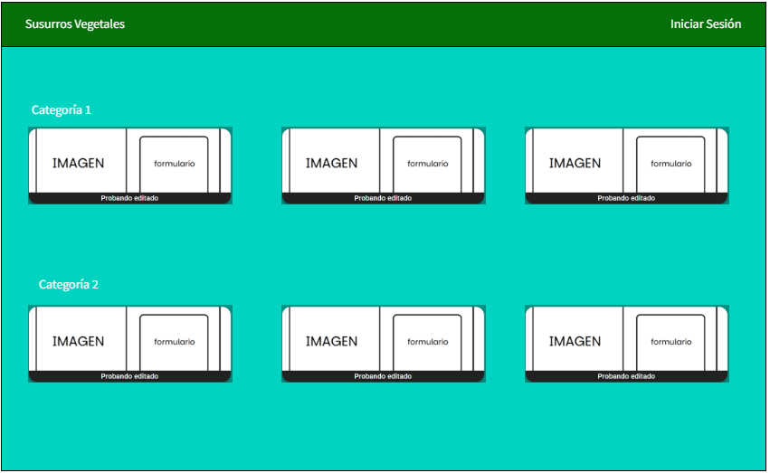
- Login
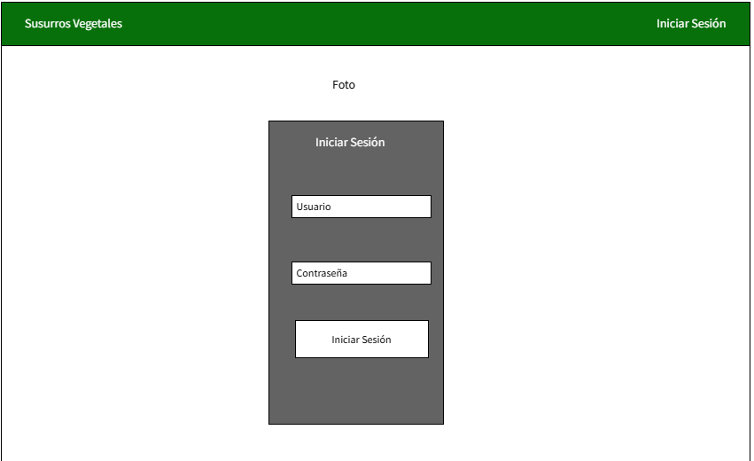
- Registro
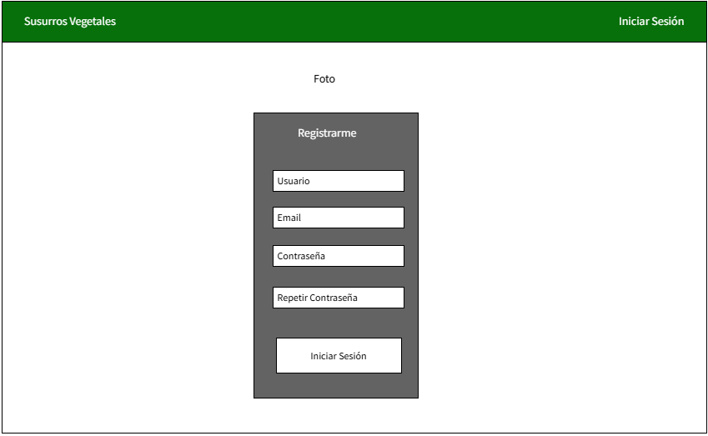
- He olvidado mi contraseña
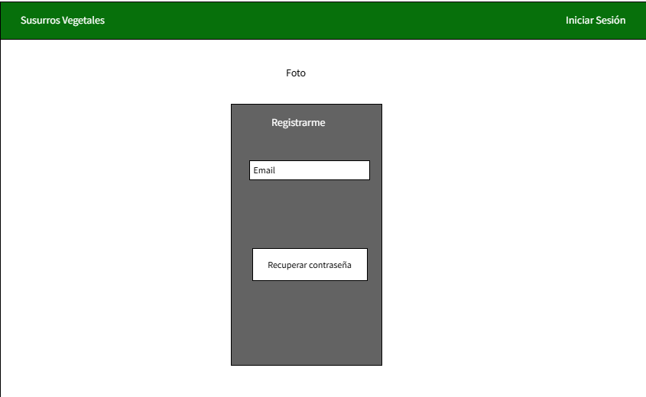
- Página de inicio (filtrando podcasts por nombre en categoría)
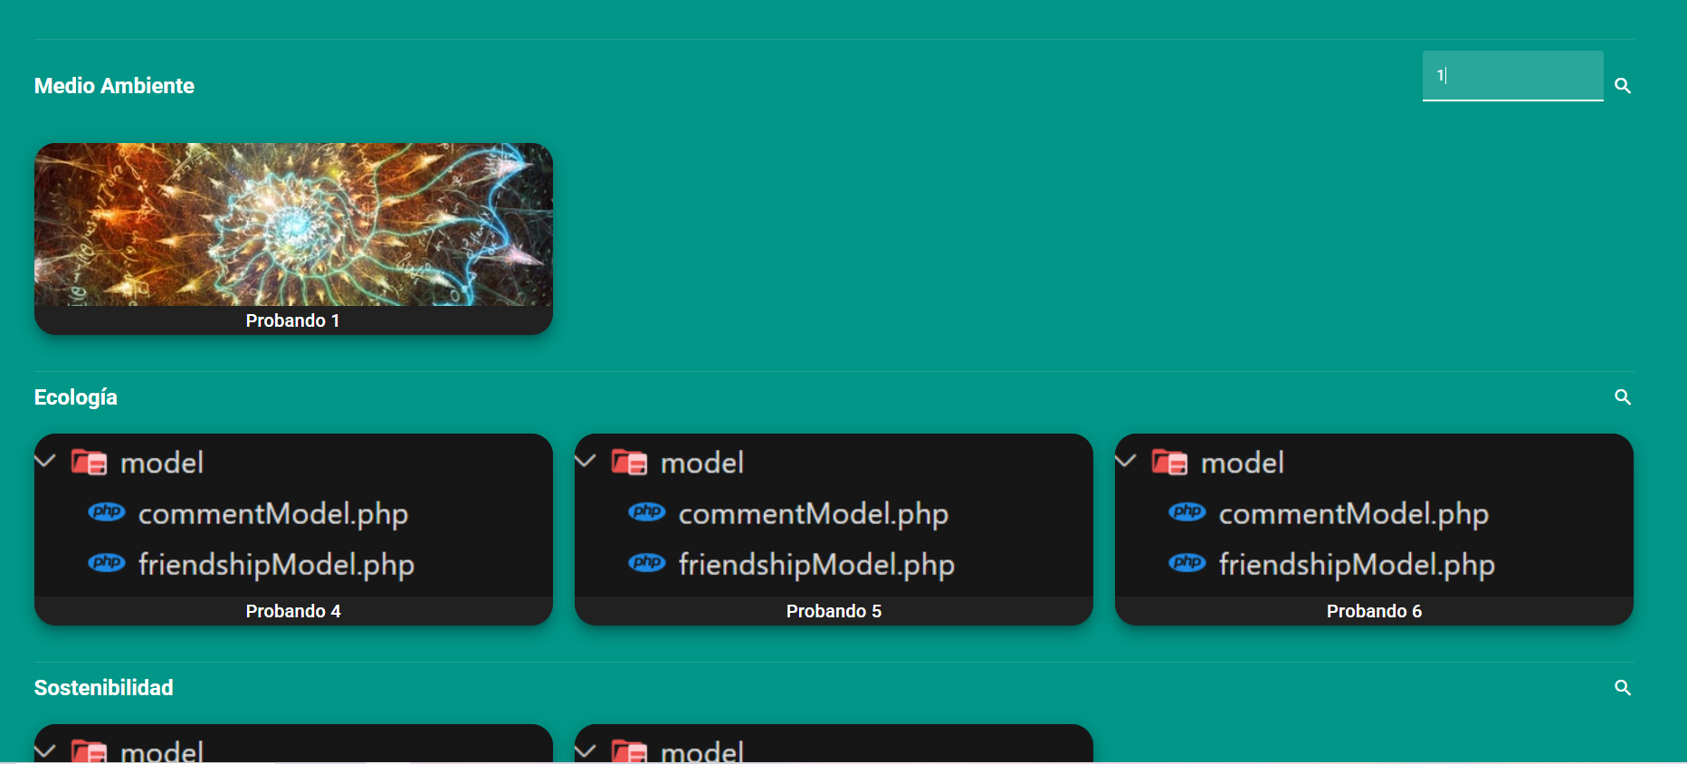
- Página de un podcast subido desde el equipo local
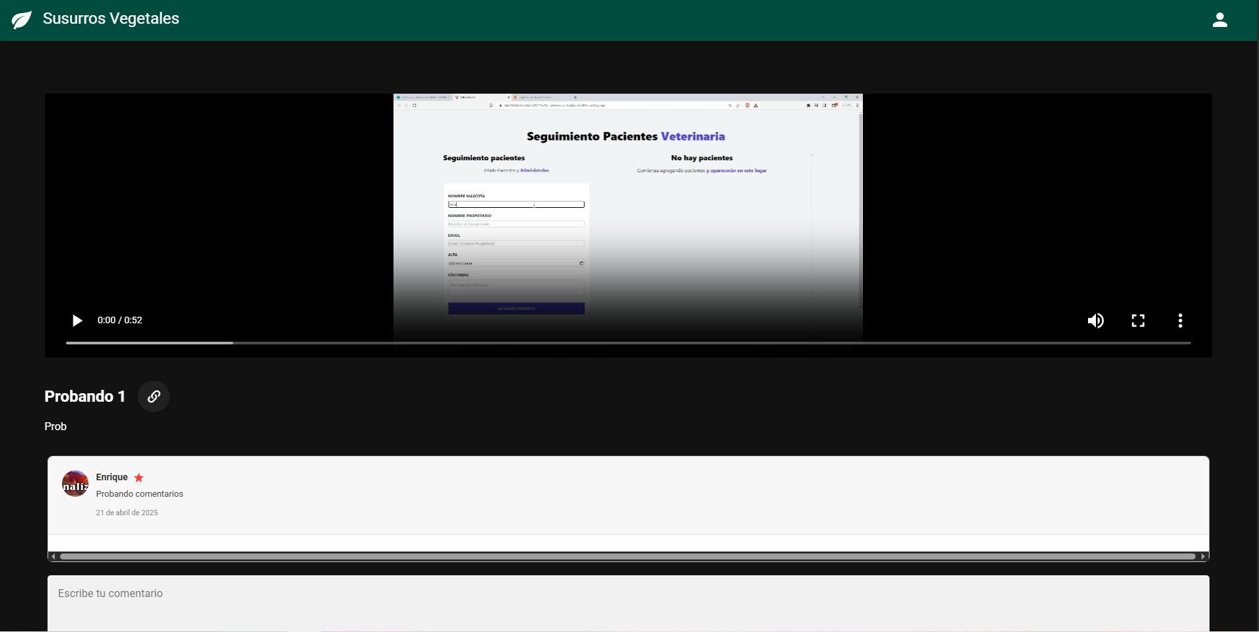
- Página de un podcast subido desde un link a Youtube
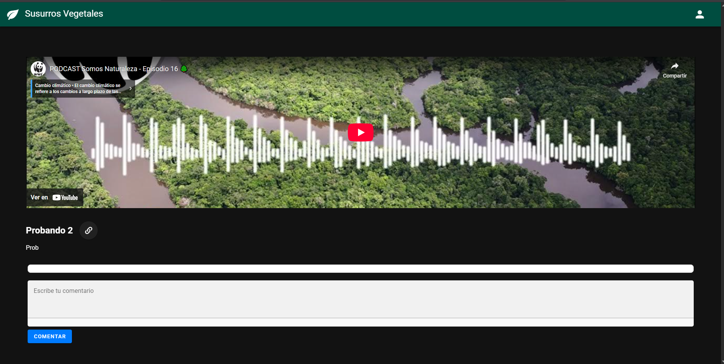
- Sección personal del usuario
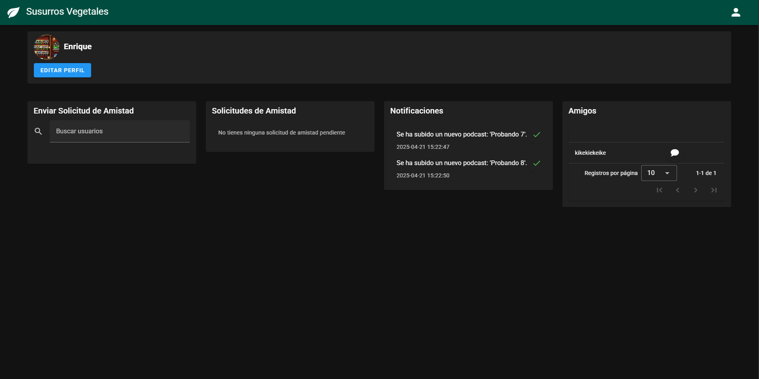
- Edición de perfil de usuario
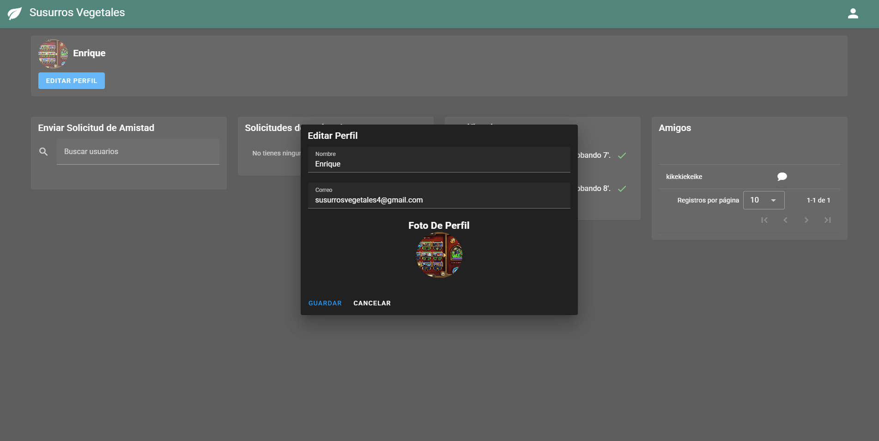
- Chat entre usuarios
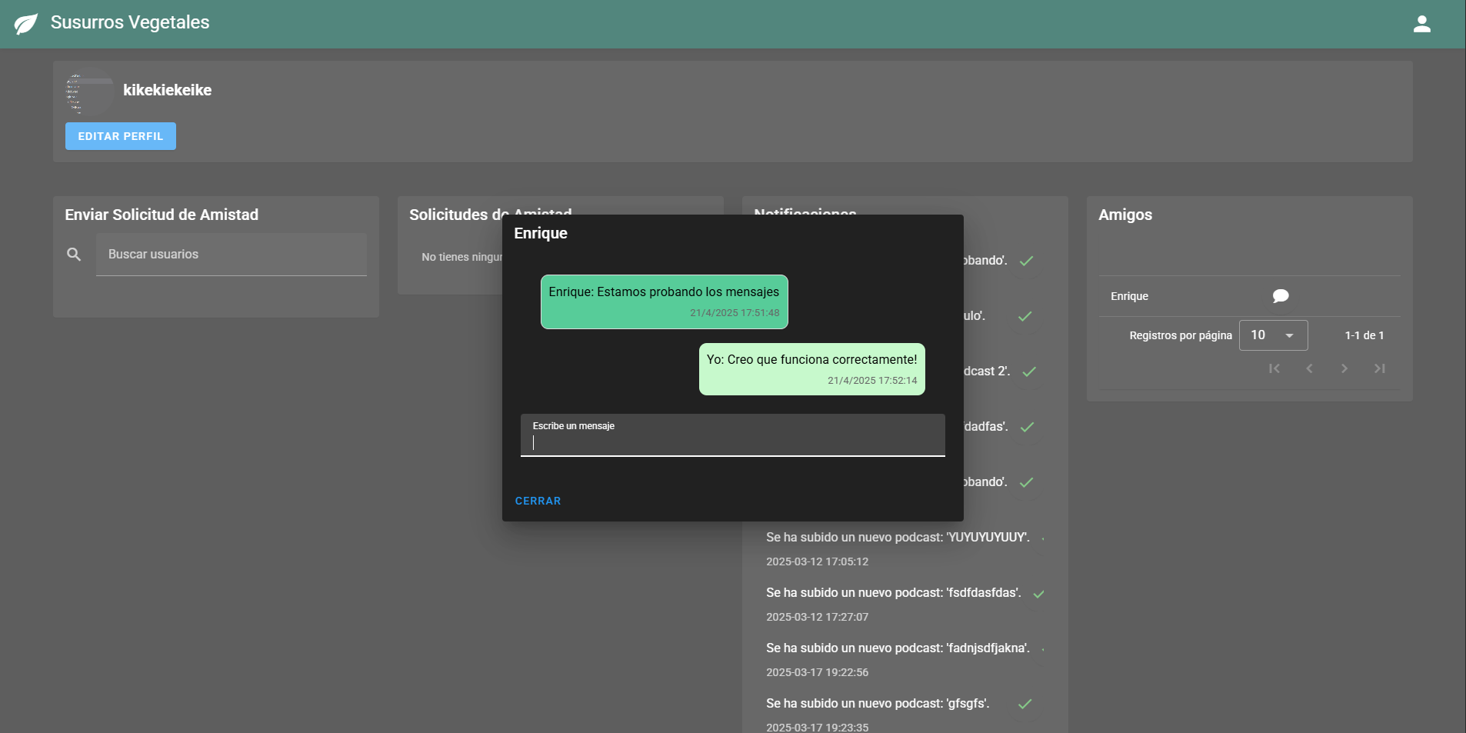
- Administración. Subir Podcast
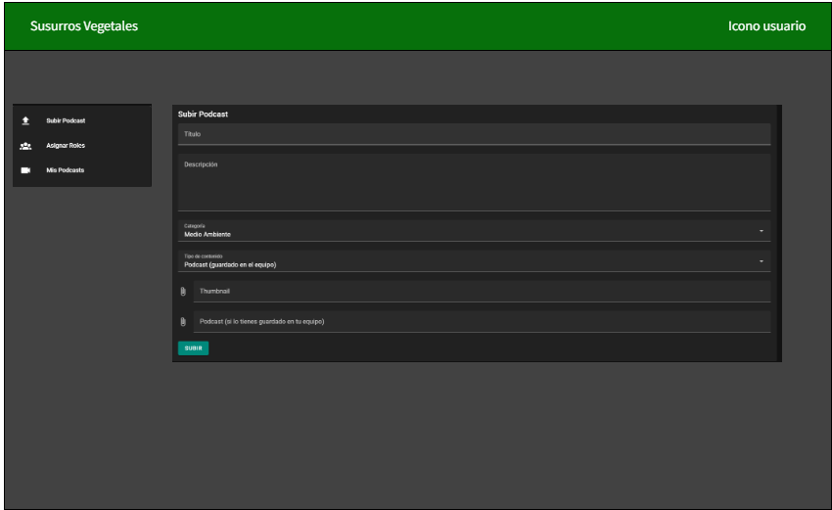
- Administración. Asignar Roles
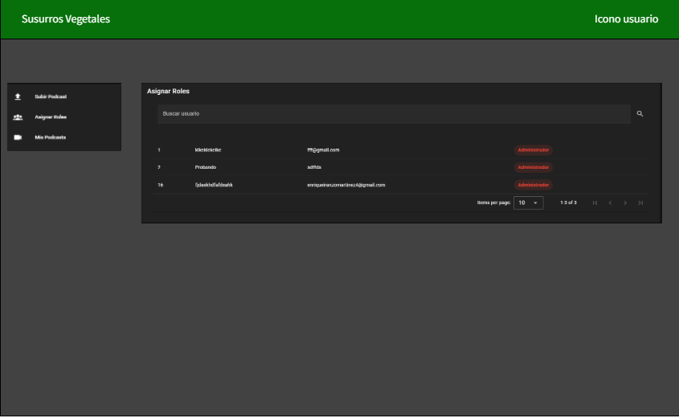
- Administración. Administrar mis Podcasts.
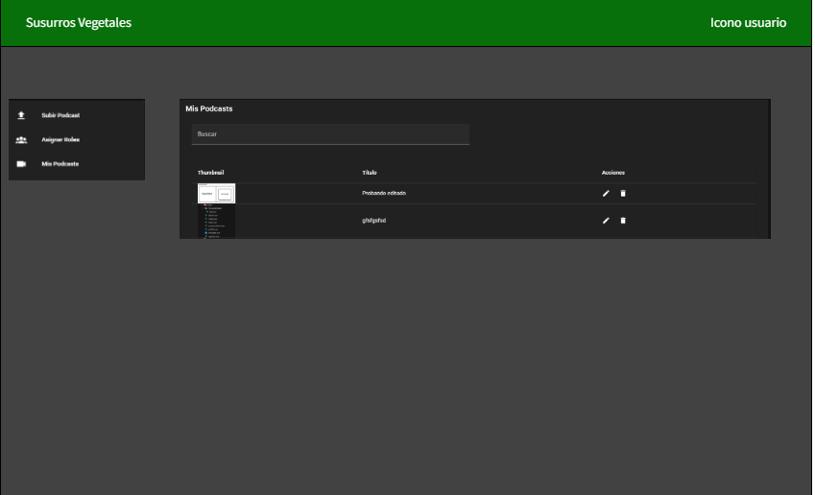
3.2.1.6 Mapa de Navegación

3.2.2 Fase de desarrollo
3.2.2.1 Base de datos
Análisis de requisitos de datos de la aplicación.
A. Identificación de entidades e interrelaciones entre entidades.
Usuarios
- Descripción: Representa a los usuarios registrados en la plataforma, con información como nombre de usuario, correo electrónico, contraseña, foto de perfil y rol.
- Motivo de Creación: Permite gestionar la autenticación, permisos y personalización de la experiencia en la plataforma.
- Propósito: Facilitar el acceso de los usuarios a la plataforma, administrar sus permisos y permitir la interacción con otras entidades, como comentarios, podcasts y seguimiento.
Roles
- Descripción: Define diferentes niveles de permisos dentro de la plataforma (ej. administrador, creador de contenido, oyente).
- Motivo de Creación: Diferenciar a los usuarios en función de sus permisos y funcionalidades dentro de la plataforma.
- Propósito: Controlar qué acciones puede realizar cada usuario, asegurando una estructura jerárquica y organizada en la plataforma.
Podcasts
- Descripción: Almacena la información de los episodios de podcast subidos a la plataforma, incluyendo título, descripción, archivo, categoría y miniatura.
- Motivo de Creación: Permitir a los usuarios compartir contenido en formato de audio y categorizarlo para su fácil acceso.
- Propósito: Servir como el núcleo de la plataforma, proporcionando el contenido principal para los usuarios y permitiendo la interacción a través de comentarios.
Comentarios
- Descripción: Contiene los comentarios que los usuarios dejan en los podcasts, junto con su fecha de publicación.
- Motivo de Creación: Fomentar la interacción entre oyentes y creadores de contenido.
- Propósito: Permitir a los usuarios dar retroalimentación, compartir opiniones y generar discusiones en torno a los episodios de podcast.
Mensajes
- Descripción: Representa los mensajes privados intercambiados entre usuarios en la plataforma.
- Motivo de Creación: Facilitar la comunicación directa entre usuarios sin necesidad de interacción pública.
- Propósito: Permitir la conversación privada entre usuarios, mejorando la experiencia social dentro de la plataforma.
Notificaciones
- Descripción: Registra notificaciones enviadas a los usuarios, como nuevos seguidores, nuevos comentarios en podcasts o mensajes recibidos.
- Motivo de Creación: Mantener informados a los usuarios sobre eventos importantes dentro de la plataforma.
- Propósito: Mejorar la experiencia del usuario asegurando que no pierda interacciones relevantes con otros usuarios o podcasts.
Seguimiento
- Descripción: Almacena las relaciones de seguimiento entre usuarios, permitiendo que un usuario siga a otro.
- Motivo de Creación: Crear una red social dentro de la plataforma, donde los usuarios puedan seguir a sus creadores de contenido favoritos.
- Propósito: Permitir a los usuarios mantenerse actualizados sobre nuevos podcasts y actividad de las personas que siguen.

Password Reset Tokens
- Descripción: Guarda tokens de recuperación de contraseña asociados a correos electrónicos de usuarios.
- Motivo de Creación: Permitir la recuperación de cuentas en caso de olvido de contraseña.
- Propósito: Mejorar la seguridad y accesibilidad de la plataforma, asegurando que los usuarios puedan recuperar sus cuentas si pierden el acceso.
Pending Users
- Descripción: Almacena los datos de usuarios que aún no han completado su registro (usuarios pendientes de validación).
- Motivo de Creación: Controlar el proceso de registro y verificar la autenticidad de los nuevos usuarios antes de concederles acceso a la plataforma.
- Propósito: Prevenir registros falsos o malintencionados, asegurando que solo usuarios verificados puedan acceder y utilizar la plataforma.
Justificación del Diseño del Modelo de Datos
Organización y Normalización
El diseño del modelo sigue los principios de la tercera forma normal (3NF) para reducir la redundancia y mejorar la integridad de los datos. Se han separado las entidades principales, como usuarios, podcasts y comentarios, para evitar inconsistencias y mejorar el rendimiento en consultas.
- Separación de Usuarios y Roles: Se creó una tabla independiente de roles para facilitar la gestión de permisos sin necesidad de repetir información en la tabla de usuarios.
- Uso de Claves Foráneas: Se emplean claves foráneas para mantener relaciones bien definidas y garantizar la integridad referencial de los datos.
Escalabilidad y Eficiencia
El diseño permite escalar la plataforma sin afectar el rendimiento:
- Índices y Claves Primarias: Se han definido claves primarias en todas las tablas y se han agregado índices en campos clave, como el correo electrónico de los usuarios y el título de los podcasts, para mejorar la velocidad de búsqueda.
- Tabla de Seguimiento: La tabla seguimiento está diseñada con una clave primaria compuesta (id_emisor, id_receptor), optimizando las consultas de seguimiento sin necesidad de duplicar datos.
- Tabla de Notificaciones: Permite agregar nuevos tipos de notificaciones en el futuro sin afectar la estructura.
Seguridad y Control de Acceso
El modelo de datos incorpora medidas para garantizar la seguridad de los usuarios y la información:
- Contraseñas Hasheadas: La tabla usuarios almacena contraseñas de manera segura, permitiendo la implementación de encriptación.
- Tokens de Recuperación: Se usa la tabla password_reset_tokens para manejar la recuperación de cuentas sin almacenar contraseñas en texto plano.
- Usuarios Pendientes: La tabla pending_users evita accesos no autorizados antes de que un usuario complete su verificación.
Experiencia del Usuario y Funcionalidad Social
El diseño no solo permite la gestión de podcasts, sino que también integra características sociales:
- Comentarios: La relación entre usuarios y comentarios permite la interacción y retroalimentación en los podcasts.
- Mensajes Privados: La tabla mensajes permite comunicación directa entre usuarios, fomentando la comunidad dentro de la plataforma.
- Sistema de Seguimiento: La tabla seguimiento permite que los usuarios sigan a otros, recibiendo actualizaciones sobre nuevos episodios.
B. Identificación de atributos de cada entidad
1. Tabla Usuarios
- ID_usuario: Identificador único del usuario.
- nombre_usuario: Nombre de usuario único en la plataforma.
- correo_electronico: Correo utilizado para autenticación y comunicación.
- contrasena: Almacena la contraseña cifrada del usuario.
- foto_perfil: Ruta o URL de la imagen de perfil.
- rol: Identifica el rol del usuario (relacionado con la tabla roles).
2. Tabla Roles
- ID_rol: Identificador único del rol.
- nombre_rol: Nombre del rol (ejemplo: "Admin", "Usuario", "Moderador").
- descripcion: Breve descripción de los permisos o funciones del rol.
3. Tabla Podcasts
- ID_podcast: Identificador único del podcast.
- titulo: Título del podcast.
- descripcion: Breve sinopsis del contenido.
- fecha_subida: Fecha en la que se subió el podcast.
- archivo: Ruta o URL del archivo de audio.
- categoria: Categoría a la que pertenece el podcast.
- thumbnail: Imagen de portada del podcast.
4. Tabla Comentarios
- ID_comentario: Identificador único del comentario.
- ID_usuario: Usuario que hizo el comentario (relacionado con usuarios).
- ID_podcast: Podcast al que pertenece el comentario (relacionado con podcasts).
- contenido: Texto del comentario.
- fecha_comentario: Fecha y hora en que se publicó el comentario.
5. Tabla Seguimiento
- id_emisor: Usuario que sigue a otro (relacionado con usuarios).
- id_receptor: Usuario que está siendo seguido (relacionado con usuarios).
- estado: Estado del seguimiento (ejemplo: "aceptado", "pendiente").
6. Tabla Mensajes
- id: Identificador único del mensaje.
- id_emisor: Usuario que envió el mensaje (relacionado con usuarios).
- id_receptor: Usuario que recibió el mensaje (relacionado con usuarios).
- mensaje: Contenido del mensaje.
- fecha: Fecha y hora en que se envió el mensaje.
7. Tabla Notificaciones
- id: Identificador único de la notificación.
- ID_usuario: Usuario al que va dirigida la notificación (relacionado con usuarios).
- contenido: Texto del mensaje de notificación.
- fecha_emision: Fecha en que se emitió la notificación.
8. Tabla Password_reset_tokens
- id: Identificador único del registro.
- email: Correo electrónico del usuario que solicitó el restablecimiento.
- token: Código generado para la recuperación de la cuenta.
- created_at: Fecha en que se generó el token.
9. Tabla Pending_users
- ID_usuario: Identificador único del usuario pendiente.
- nombre_usuario: Nombre elegido por el usuario.
- correo_electronico: Correo electrónico del usuario.
- contrasena: Contraseña cifrada.
- foto_perfil: Imagen de perfil opcional.
- rol: Rol asignado al usuario.
- token: Código de verificación para confirmar la cuenta.
- created_at: Fecha en que se registró el usuario.
3.2.2.1.2 Diseño lógico de datos.

3.2.2.1.3 Paso del modelo lógico E/R al modelo relacional.
Identificación de atributos de cada tabla e Identificación de claves principales y claves candidatas
Tabla usuarios
● ID_usuario: int (PK, Auto Increment)
● nombre_usuario: varchar(50) (No nulo, Único)
● correo_electronico: varchar(100) (No nulo, Único)
● contrasena: varchar(255) (No nulo)
● foto_perfil: varchar(255) (Opcional)
● rol: int (FK, Opcional, Relacionado con roles)
Tabla roles
● ID_rol: int (PK, Auto Increment)
● nombre_rol: varchar(50) (No nulo, Único)
● descripcion: varchar(255) (Opcional)
Tabla podcasts
● ID_podcast: int (PK, Auto Increment)
● titulo: varchar(100) (No nulo, Único)
● descripcion: text (Opcional)
● fecha_subida: date (Opcional)
● archivo: varchar(255) (Opcional)
● categoria: varchar(50) (Opcional)
● thumbnail: text (Opcional)
Tabla comentarios
● ID_comentario: int (PK, Auto Increment)
● ID_usuario: int (FK, No nulo, Relacionado con usuarios)
● ID_podcast: int (FK, No nulo, Relacionado con podcasts)
● contenido: text (No nulo)
● fecha_comentario: datetime (No nulo, Por defecto CURRENT_TIMESTAMP)
Tabla mensajes
● id: int (PK, Auto Increment)
● id_emisor: int (FK, No nulo, Relacionado con usuarios)
● id_receptor: int (FK, No nulo, Relacionado con usuarios)
● mensaje: text (No nulo)
● fecha: timestamp (No nulo, Por defecto CURRENT_TIMESTAMP)
Tabla notificaciones
● id: int (PK, Auto Increment)
● ID_usuario: int (FK, Opcional, Relacionado con usuarios)
● contenido: text (Opcional)
● fecha_emision: timestamp (No nulo, Por defecto CURRENT_TIMESTAMP)
Tabla password_reset_tokens
● id: int (PK, Auto Increment)
● email: varchar(255) (No nulo, Relacionado con usuarios.correo_electronico)
● token: varchar(64) (No nulo)
● created_at: timestamp (No nulo, Por defecto CURRENT_TIMESTAMP)
Tabla pending_users
● ID_usuario: int (PK, Auto Increment)
● nombre_usuario: varchar(255) (No nulo)
● correo_electronico: varchar(255) (No nulo, Único)
● contrasena: varchar(255) (No nulo)
● foto_perfil: varchar(255) (Opcional)
● rol: int (No nulo)
● token: varchar(255) (No nulo, Único)
● created_at: timestamp (No nulo, Por defecto CURRENT_TIMESTAMP)
Tabla seguimiento
● id_emisor: int (PK, FK, No nulo, Relacionado con usuarios)
● id_receptor: int (PK, FK, No nulo, Relacionado con usuarios)
● estado: varchar(20) (Opcional)

B. Identificación de las reglas de integridad y seguridad de la base de datos.
Reglas de Integridad Referencial
- comentarios.ID_usuario → usuarios.ID_usuario
  - ON DELETE CASCADE: Si un usuario se elimina, todos sus comentarios también se eliminan automáticamente.
- comentarios.ID_podcast → podcasts.ID_podcast
  - ON DELETE CASCADE: Si un podcast se elimina, también se eliminan los comentarios asociados a él.
- mensajes.id_emisor → usuarios.ID_usuario
  - ON DELETE CASCADE: Si un usuario se elimina, también se eliminan los mensajes que envió.
- mensajes.id_receptor → usuarios.ID_usuario
  - ON DELETE CASCADE: Si un usuario se elimina, también se eliminan los mensajes que recibió.
- notificaciones.ID_usuario → usuarios.ID_usuario
  - ON DELETE CASCADE: Si un usuario se elimina, sus notificaciones asociadas también se eliminan.
- password_reset_tokens.email → usuarios.correo_electronico
  - ON DELETE CASCADE: Si un usuario se elimina, también se eliminan sus tokens de restablecimiento de contraseña.
- seguimiento.id_emisor → usuarios.ID_usuario
  - ON DELETE CASCADE: Si un usuario se elimina, también se eliminan las relaciones de seguimiento donde era el emisor.
- seguimiento.id_receptor → usuarios.ID_usuario
  - ON DELETE CASCADE: Si un usuario se elimina, también se eliminan las relaciones de seguimiento donde era el receptor.
- usuarios.rol → roles.ID_rol
  - Restricción ON DELETE RESTRICT: No se puede eliminar un rol si hay usuarios asignados a él.
Reglas de Integridad de Unicidad
- usuarios.nombre_usuario debe ser único.
- usuarios.correo_electronico debe ser único.
- roles.nombre_rol debe ser único.
- pending_users.correo_electronico debe ser único.
- pending_users.token debe ser único.
Reglas de Integridad Semántica
- roles.nombre_rol solo puede tomar valores predefinidos como "ADMIN", "USUARIO", "MODERADOR".
- Si usuarios.rol = NULL, el usuario se asigna a un rol predeterminado (por ejemplo, "USUARIO" por defecto).
- Si un usuario está en pending_users, no puede estar en usuarios hasta ser confirmado.
Reglas de Integridad de Dominio
- Los campos de tipo datetime y timestamp se inicializan con CURRENT_TIMESTAMP para registrar la fecha de creación y actualización automáticamente.
- seguimiento.estado solo puede tomar valores "ACEPTADO" o "PENDIENTE".
Modelo Relacional
- Usuarios: (ID_usuario, nombre_usuario, correo_electronico, contrasena, foto_perfil, rol)
- Roles: (ID_rol, nombre_rol, descripcion)
- Podcasts: (ID_podcast, titulo, descripcion, fecha_subida, archivo, categoria, thumbnail)
- Comentarios: (ID_comentario, ID_usuario, ID_podcast, contenido, fecha_comentario)
- Mensajes: (id, id_emisor, id_receptor, mensaje, fecha)
- Notificaciones: (id, ID_USUARIO, contenido, fecha_emision)
- Password Reset Tokens: (id, email, token, created_at)
- Pending Users: (ID_usuario, nombre_usuario, correo_electronico, contrasena, foto_perfil, rol, token, created_at)
- Seguimiento: (id_emisor, id_receptor, estado)
Aplicación de Reglas de Normalización
Paso 1: Primera Forma Normal (1FN)
La base de datos cumple con la 1FN porque:
Todos los valores son atómicos (no hay listas ni valores repetidos en un solo campo).
Paso 2: Segunda Forma Normal (2FN)
Para cumplir con la 2FN:
Todas las columnas dependen completamente de la clave primaria en cada tabla.
En el caso de tablas con clave compuesta, cada columna depende de todos los componentes de la clave.
Análisis por tabla:
- Usuarios → Todas las columnas dependen de ID_usuario → Cumple con 2FN
- Roles → Todas las columnas dependen de ID_rol → Cumple con 2FN
- Podcasts → Todas las columnas dependen de ID_podcast → Cumple con 2FN
- Comentarios → Todas las columnas dependen de ID_comentario → Cumple con 2FN
- Mensajes → Todas las columnas dependen de id → Cumple con 2FN
- Notificaciones → Todas las columnas dependen de id → Cumple con 2FN
- Password Reset Tokens → Todas las columnas dependen de id → Cumple con 2FN
- Pending Users → Todas las columnas dependen de ID_usuario → Cumple con 2FN
- Seguimiento → estado depende completamente de (id_emisor, id_receptor) → Cumple con 2FN
Paso 3: Tercera Forma Normal (3FN)
Para cumplir con la 3FN:
No debe haber dependencias transitivas (ninguna columna debe depender de otra que no sea clave).
Resultado: Ninguna de las tablas tiene dependencias transitivas.
Conclusión: El modelo está completamente normalizado.
3.2.2.1.5 Tipos de Datos para el Sistema Gestor Relacional
Los tipos de datos seleccionados están diseñados para optimizar el almacenamiento, garantizar la integridad de los datos y mejorar la eficiencia de las consultas en el sistema gestor de bases de datos (SGBD).
Tabla usuarios
- ID_usuario → INT(11) (PK, AUTO_INCREMENT)
  - Identificador único de cada usuario, optimizado para índices y claves primarias.
- nombre_usuario → VARCHAR(50) (UNIQUE, NOT NULL)
  - Almacena nombres de usuario de hasta 50 caracteres, asegurando unicidad.
- correo_electronico → VARCHAR(100) (UNIQUE, NOT NULL)
  - Almacena direcciones de correo electrónico, con restricción de unicidad.
- contrasena → VARCHAR(255) (NOT NULL)
  - Espacio suficiente para almacenar contraseñas cifradas con algoritmos como bcrypt.
- foto_perfil → VARCHAR(255) (NULLABLE)
  - Ruta del avatar del usuario, permitiendo URLs o nombres de archivo.
- rol → INT(11) (FK → roles.ID_rol, NOT NULL)
  - Define el rol del usuario, referenciado en la tabla roles.
- created_at → DATETIME (DEFAULT CURRENT_TIMESTAMP)
  - Registra la fecha y hora de creación del usuario.
- updated_at → DATETIME (DEFAULT CURRENT_TIMESTAMP ON UPDATE CURRENT_TIMESTAMP)
  - Registra la fecha y hora de la última actualización del usuario.
Tabla roles
- ID_rol → INT(11) (PK, AUTO_INCREMENT)
  - Identificador único de cada rol.
- nombre_rol → VARCHAR(50) (UNIQUE, NOT NULL)
  - Almacena el nombre del rol, con restricción de unicidad.
- descripcion → TEXT (NULLABLE)
  - Breve descripción del rol.
Tabla podcasts
- ID_podcast → INT(11) (PK, AUTO_INCREMENT)
  - Identificador único de cada podcast.
- titulo → VARCHAR(100) (NOT NULL)
  - Almacena el título del podcast.
- descripcion → TEXT (NULLABLE)
  - Descripción detallada del podcast.
- fecha_subida → DATETIME (DEFAULT CURRENT_TIMESTAMP)
  - Fecha y hora en que el podcast fue subido.
- archivo → VARCHAR(255) (NOT NULL)
  - Ruta del archivo de audio del podcast.
- categoria → VARCHAR(50) (NOT NULL)
  - Categoría a la que pertenece el podcast.
- thumbnail → VARCHAR(255) (NULLABLE)
  - Imagen de portada del podcast.
Tabla comentarios
- ID_comentario → INT(11) (PK, AUTO_INCREMENT)
  - Identificador único del comentario.
- ID_usuario → INT(11) (FK → usuarios.ID_usuario, NOT NULL)
  - Usuario que realizó el comentario.
- ID_podcast → INT(11) (FK → podcasts.ID_podcast, NOT NULL)
  - Podcast al que pertenece el comentario.
- contenido → TEXT (NOT NULL)
  - Texto del comentario.
- fecha_comentario → DATETIME (DEFAULT CURRENT_TIMESTAMP)
  - Fecha y hora en la que se realizó el comentario.
Tabla mensajes
- id → INT(11) (PK, AUTO_INCREMENT)
  - Identificador único del mensaje.
- id_emisor → INT(11) (FK → usuarios.ID_usuario, NOT NULL)
  - Usuario que envió el mensaje.
- id_receptor → INT(11) (FK → usuarios.ID_usuario, NOT NULL)
  - Usuario que recibió el mensaje.
- mensaje → TEXT (NOT NULL)
  - Contenido del mensaje.
- fecha → DATETIME (DEFAULT CURRENT_TIMESTAMP)
  - Fecha y hora en la que se envió el mensaje.
Tabla notificaciones
- id → INT(11) (PK, AUTO_INCREMENT)
  - Identificador único de la notificación.
- ID_usuario → INT(11) (FK → usuarios.ID_usuario, NOT NULL)
  - Usuario que recibe la notificación.
- contenido → TEXT (NOT NULL)
  - Descripción de la notificación.
- fecha_emision → DATETIME (DEFAULT CURRENT_TIMESTAMP)
  - Fecha y hora en que se generó la notificación.
Tabla password_reset_tokens
- id → INT(11) (PK, AUTO_INCREMENT)
  - Identificador único del token.
- email → VARCHAR(100) (FK → usuarios.correo_electronico, NOT NULL)
  - Correo electrónico del usuario que solicitó el restablecimiento de contraseña.
- token → VARCHAR(255) (UNIQUE, NOT NULL)
  - Token único generado para la recuperación de contraseña.
- created_at → DATETIME (DEFAULT CURRENT_TIMESTAMP)
  - Fecha y hora de creación del token.
Tabla pending_users
- ID_usuario → INT(11) (PK, AUTO_INCREMENT)
  - Identificador único del usuario pendiente.
- nombre_usuario → VARCHAR(50) (NOT NULL)
  - Nombre del usuario pendiente.
- correo_electronico → VARCHAR(100) (UNIQUE, NOT NULL)
  - Correo electrónico del usuario pendiente.
- contrasena → VARCHAR(255) (NOT NULL)
  - Contraseña cifrada del usuario pendiente.
- foto_perfil → VARCHAR(255) (NULLABLE)
  - Ruta del avatar del usuario pendiente.
- rol → INT(11) (FK → roles.ID_rol, NOT NULL)
  - Rol asignado al usuario pendiente.
- token → VARCHAR(255) (UNIQUE, NOT NULL)
  - Token de verificación.
- created_at → DATETIME (DEFAULT CURRENT_TIMESTAMP)
  - Fecha y hora de creación del usuario pendiente.
Tabla seguimiento
- id_emisor → INT(11) (FK → usuarios.ID_usuario, NOT NULL)
  - Usuario que sigue a otro usuario.
- id_receptor → INT(11) (FK → usuarios.ID_usuario, NOT NULL)
  - Usuario que es seguido.
- estado → VARCHAR('ACEPTADO', 'PENDIENTE', 'RECHAZADO') (NOT NULL)
  - Estado de la relación de seguimiento.
Justificación de los Tipos de Datos
- INT(11) → Utilizado para identificadores únicos, optimizando la indexación.
- VARCHAR → Almacena texto de longitud variable, optimizando espacio.
- TEXT → Ideal para grandes volúmenes de texto (descripciones, comentarios).
- DATETIME → Permite registrar fechas y horas de eventos importantes.

3.2.2.2 Servidor
La lógica del Servidor consiste en un punto de entrada, que redirige a distintos métodos según la acción a realizar, todo desarrollado en PHP y utilizando funciones propias para envío de correos y manejo de BD (sin utilización de ORM ni librerías externas, salvo para la generación y verificación de JWT).
A continuación se muestra la lógica de redirección en el archivo index.php, empezando por el CORS y por la instancia del controlador que llamará a las distintas funciones:
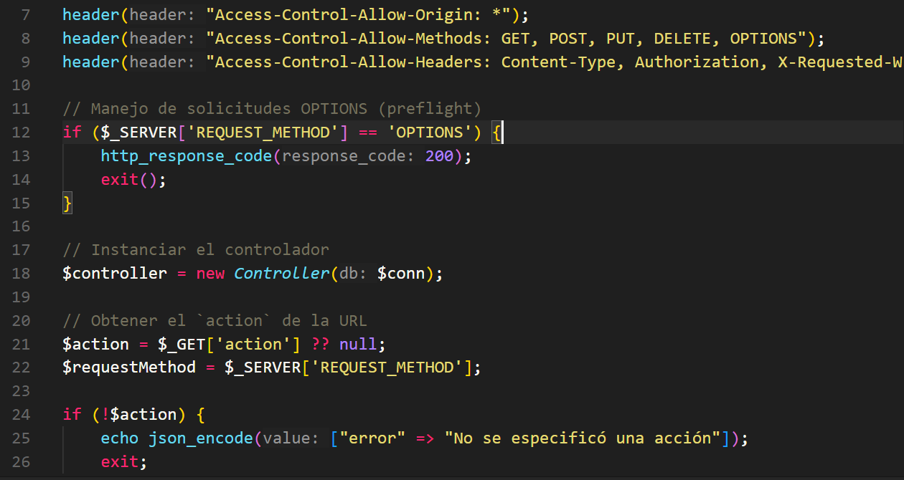
Definición de rutas accesibles de la API:
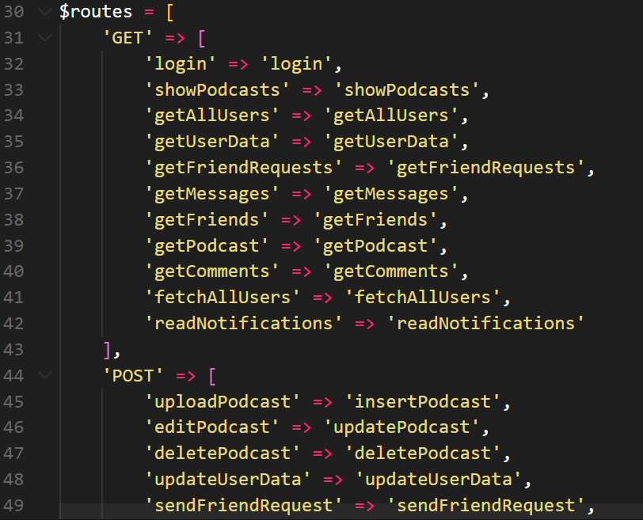
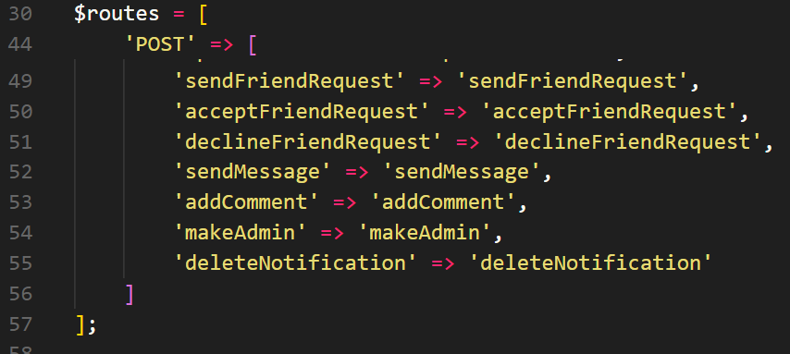
Llamada al método del controlador según la ruta especificada:
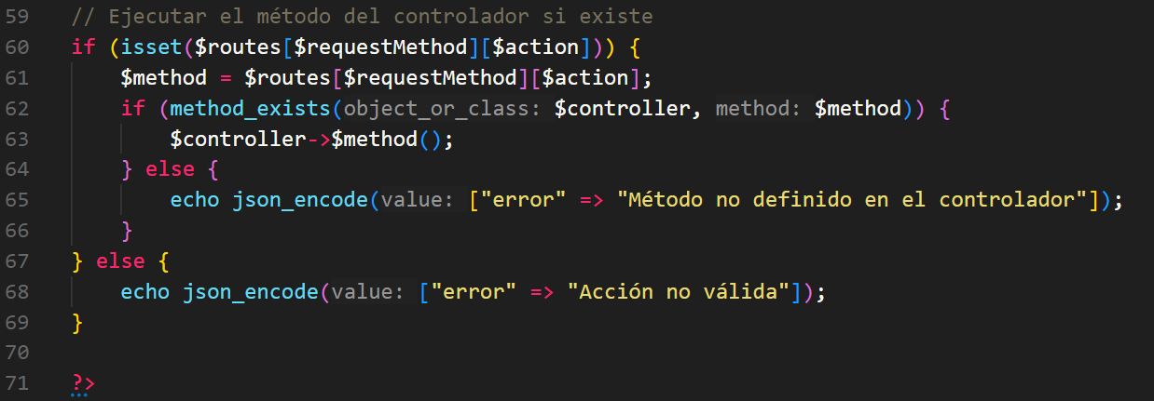
3.2.2.2.1 Lista de funciones en php
A continuación, se presenta una tabla organizada con las funciones, incluyendo su nombre, descripción y el fichero en el que se encuentran:
userModel.php (Usuarios y Autenticación)
Ubicación: controller.php
- login() → Valida credenciales y genera un token JWT.
- register() → Registra un nuevo usuario.
- makeAdmin() → Asigna rol de administrador a un usuario.
- getAllUsers() → Devuelve todos los usuarios.
- fetchAllUsers() → Alternativa a getAllUsers().
- getUserData() → Obtiene los datos de un usuario por ID.
- updateUserData() → Permite actualizar el perfil del usuario (nombre, email, avatar).
podcastModel.php (Gestión de Podcasts)
Ubicación: controller.php
- insertPodcast() → Añade un nuevo podcast (título, descripción, archivo).
- updatePodcast() → Modifica los datos de un podcast existente.
- showPodcasts() → Lista todos los podcasts disponibles.
- deletePodcast() → Borra un podcast por ID.
- getPodcast() → Obtiene la información de un podcast.
commentModel.php (Comentarios)
Ubicación: controller.php
- getComments() → Lista de comentarios en un podcast (paginado).
- addComment() → Agrega un comentario a un podcast.
friendshipModel.php (Amistades y Solicitudes)
Ubicación: controller.php
- sendFriendRequest() → Envía una solicitud de amistad.
- getFriendRequests() → Obtiene solicitudes de amistad recibidas.
- acceptFriendRequest() → Acepta una solicitud de amistad.
- declineFriendRequest() → Rechaza una solicitud de amistad.
- getFriends() → Obtiene la lista de amigos de un usuario.
messageModel.php (Mensajería Privada)
Ubicación: controller.php
- sendMessage() → Envía un mensaje entre usuarios.
- getMessages() → Recupera el historial de mensajes entre dos usuarios.
notificationModel.php (Notificaciones)
Ubicación: controller.php
- readNotifications() → Obtiene las notificaciones de un usuario.
- deleteNotification() → Elimina una notificación.

Métodos Internos del Controlador (Privados)
Ubicación: controller.php
- generateJWT($user) → Genera un token JWT.
- authorize() → Verifica el token JWT para autorización.
- sendErrorResponse($message) → Envía una respuesta JSON con error.

Gestión de Correos (mails)
Ubicación: mailcontroller.php
Correos de Registro y Confirmación
- register() → Registra un nuevo usuario y envía un correo de confirmación con un enlace.
- confirmAccount() → Verifica el token enviado por correo y activa la cuenta del usuario.
Correos de Recuperación de Contraseña
- recoverPassword() → Genera un token de recuperación y envía un correo con un enlace para restablecer la contraseña.
- showResetForm() → Muestra un formulario HTML donde el usuario introduce su nueva contraseña.
- resetPassword() → Procesa la nueva contraseña y actualiza la base de datos.
Funciones Auxiliares para Correos
- sendEmail($email, $subject, $body) → Configura y envía correos con PHPMailer.
- generateToken() → Crea un token aleatorio para confirmaciones o recuperación de contraseñas.
- validateToken($token) → Verifica si un token es válido y no ha expirado.

3.2.2.3 Cliente
3.2.2.3.1 Diseño de la interfaz
1. Layout login
Este layout se utiliza en el inicio de sesión, registro y pérdida de contraseña:
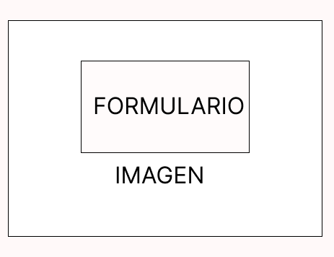

Contenido:
- Imagen: Contenedor de la imagen.
- Formulario: Contenedor del formulario

- Layout página principal
Este layout se utiliza para la estructuración de los podcasts y su acceso:
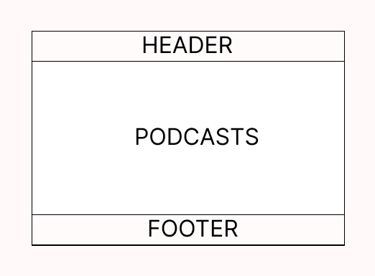
Contenido:
- Header: Encargada de tener el logo de la empresa de la página web y el logo de usuario que se utiliza para acceder a la administración y/o perfil.
- Footer: Información y redes sociales.

- Layout Detalles de Podcasts
Este layout se encarga de mostrar los detalles y permitir la visualización y comentarios en un podcast en específico.
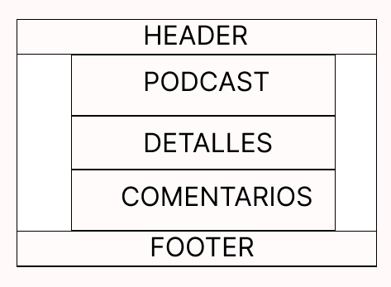
Contenido:
- Header: Encargada de tener el logo de la empresa de la página web y el logo de usuario que se utiliza para acceder a la administración y/o perfil.
- Podcast: div encargado de mostrar el podcast al usuario.
- Detalles: div encargado de mostrar detalles del podcast, tales como descripción o un botón para copiar enlace.
- Comentarios: div encargado de permitir al usuario comentar en podcasts y visualizar podcasts de otros usuarios, implementando un scroll infinito.
- Footer: Información y redes sociales.

- Layout Administración
Este layout se encarga de permitir al administrador moverse entre las distintas herramientas de las que dispone.
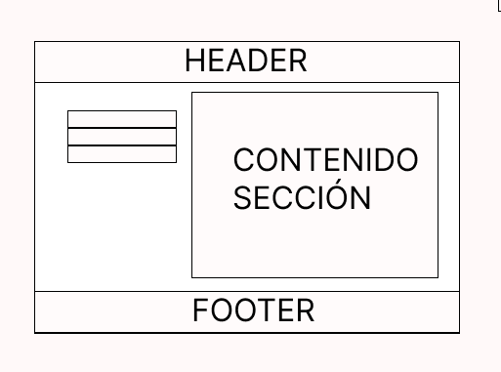
Contenido:
- Header: Encargada de tener el logo de la empresa de la página web y el logo de usuario que se utiliza para acceder a la administración y/o perfil.
- Secciones (tres rectángulos juntos de la izquierda): Lista encargada de mostrar las distintas herramientas al administrador.
- Contenido sección: div encargado de mostrar el contenido de la sección seleccionada.
- Footer: Información y redes sociales.

- Layout Perfil
Este layout se encarga de permitir al usuario realizar diversas acciones y mantenerse informado sobre la plataforma.
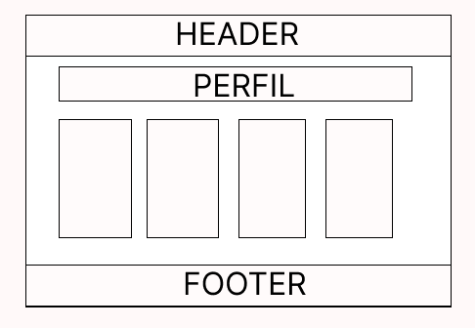
Contenido:
- Header: Encargada de tener el logo de la empresa de la página web y el logo de usuario que se utiliza para acceder a la administración y/o perfil.
- Perfil: Contenedor con información del usuario.
- Secciones (cuatro rectángulos verticales): Contenedores que permiten al usuario enviar solicitudes de amistad, aceptarlas/rechazarlas, notificaciones y listado de amigos.
- Contenido sección: div encargado de mostrar el contenido de la sección seleccionada.
- Footer: Información y redes sociales.

- Layout Chat
Este layout se encarga de permitir al usuario realizar diversas acciones y mantenerse informado sobre la plataforma.
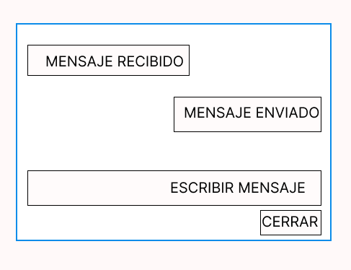
Contenido:
- Mensaje recibido: Contenedor generado por cada mensaje que mande el otro usuario.
- Mensaje enviado: Contenedor generado por cada mensaje enviado por el usuario.
- Escribir mensaje: Input de texto en el cual se puede escribir el mensaje y revisarlo antes de mandarlo.
- Cerrar: Botón encargado de cerrar el modal donde se encuentra este layout.

3.2.2.3.2 Accesibilidad
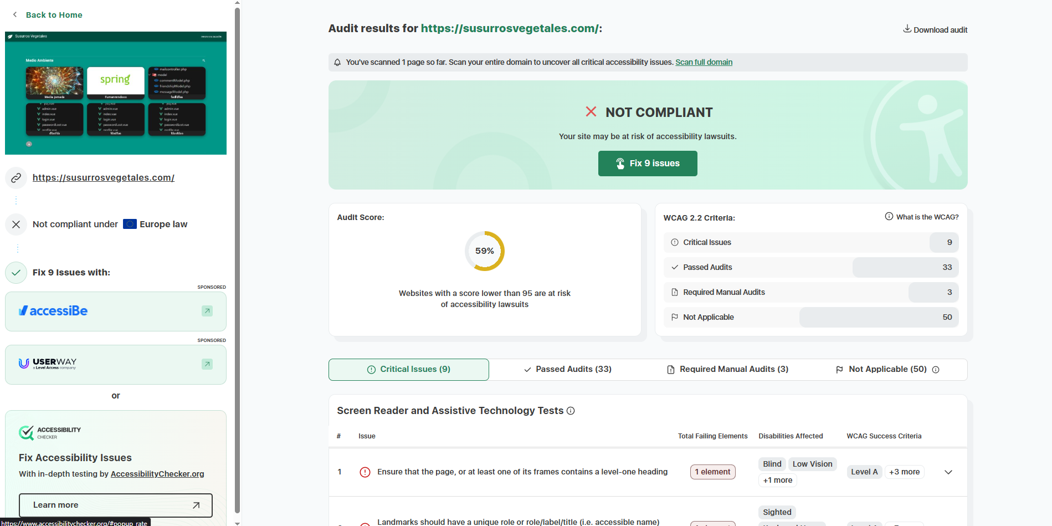

Se ha realizado una revisión de accesibilidad de la aplicación mediante la herramienta AccessibilityChecker, centrada en la página principal del proyecto https://susurrosvegetales.com/.
Puntuación general
Se ha obtenido una puntuación del 59%, lo que indica que existen áreas con margen de mejora en materia de accesibilidad, especialmente en relación con tecnologías asistidas y estructura semántica.
Criterios evaluados
9 aspectos identificados como críticos, relacionados principalmente con la navegación mediante lectores de pantalla y la estructura jerárquica de encabezados.
33 pruebas superadas satisfactoriamente.
3 aspectos requieren revisión manual para confirmar su cumplimiento.
50 elementos no aplicables según el contenido específico de la página evaluada.
Observaciones destacadas
Se ha señalado la ausencia de un encabezado principal de nivel 1 (<h1>), importante para establecer jerarquía y facilitar el uso por lectores de pantalla.
Algunos elementos carecen de roles o etiquetas accesibles, como role, aria-label o title, necesarios para que las tecnologías de asistencia interpreten correctamente el contenido.
El contraste hace la página fácil de leer por el usuario.
3.2.2.3.3 Usabilidad
Método utilizado: Test con usuarios (WAMMI)
El método WAMMI (Website Analysis and Measurement Inventory) evalúa la usabilidad de un sitio web basándose en las percepciones de los usuarios. Este test mide cinco dimensiones clave: atractivo, control, eficiencia, aprendizaje y utilidad.
He realizado la encuesta entre ciertos usuarios de prueba, la mayoría compañeros de trabajo los cuales tienen conocimiento y un criterio muy acertado en cuanto a la usabilidad de un sitio web, a su vez, esto ha resultado en una encuesta bastante más crítica en ciertos aspectos como se puede ver a continuación.

1. Escenarios Evaluados
Se identificaron y evaluaron cuatro escenarios clave de uso, representativos de las funciones principales del sistema:
Buscar un podcast
El usuario debe encontrar un podcast específico a través del buscador o explorando categorías.
Visualizar un podcast
Incluye ver el podcast correctamente ya sea subido de Youtube o del equipo local.
Comentar en un podcast
Interacción social básica que permite dejar opiniones o reseñas en la sección de comentarios.
Administrar mis podcasts
Permite al usuario gestionar su perfil como creador de contenido: añadir, editar o eliminar sus podcasts.

2. Cuestionario Aplicado (WAMMI adaptado)
Cada usuario respondió un cuestionario de 10 preguntas con escala Likert de 1 (Totalmente en desacuerdo) a 5 (Totalmente de acuerdo), agrupadas en 5 dimensiones clave del método WAMMI:
Atractivo
Me parece visualmente atractivo.
El diseño me genera interés o agrado.
Control
Me siento en control al utilizar la plataforma.
Siempre sé qué hacer en cada paso.
Eficiencia
Puedo realizar las tareas fácilmente.
No tardo mucho en hacer lo que quiero.
Aprendizaje
Entendí rápidamente cómo funciona la plataforma.
No necesité ayuda para usarla.
Utilidad
Me resulta útil para lo que necesito.
La plataforma cumple con lo que promete.

3. Sistema de Puntuación
Cada ítem se califica de 1 a 5.
Se calcula el promedio por dimensión (suma de los dos ítems dividida por 2).
Luego, se obtiene un promedio global WAMMI sumando todos los valores y dividiendo entre 5.

4. Resultados del Test
Participantes:
Se evaluó el sistema con 3 usuarios con experiencia avanzada en el desarrollo y uso de aplicaciones web.
Dimensión | Promedio obtenido | Comentario cualitativo
Atractivo | 2 / 5 | Se considera funcional pero visualmente poco estimulante. El diseño es plano y básico, parece desarrollado para pantallas pequeñas como móviles.
Control | 4 / 5 | Se percibe claridad en la navegación y retroalimentación en las acciones.
Eficiencia | 4 / 5 | Las tareas se realizan de manera rápida, con flujos simples y sin fricciones.
Aprendizaje | 4 / 5 | Los usuarios entendieron la lógica de uso desde el inicio.
Utilidad | 5 / 5 | La plataforma cumple perfectamente con su función de ofrecer acceso a podcasts.
Promedio Global WAMMI:
3.8 / 5

5. Conclusiones
El sistema tiene un muy buen desempeño funcional, destacando en utilidad, eficiencia y facilidad de aprendizaje.
La interfaz logra que los usuarios completen sus tareas sin complicaciones, incluso si es su primer uso.
El principal punto débil es el atractivo visual: no hay elementos visuales distintivos que generen una experiencia emocional positiva, lo que podría afectar la percepción general del sistema, sobre todo en un entorno competitivo.

6. Próximos Pasos y Recomendaciones
En cuanto a próximos pasos para mejorar el apartado más rezagado (Atractivo) estaría el utilizar una plantilla para aplicaciones en Vue y mejorar el diseño visual con algo que ya existe, lo cual en mi momento me habría ahorrado bastante tiempo y habría hecho de la aplicación algo más atractivo para el usuario final. Esto está contemplado para el momento en el que haga la versión 2 (ya fuera del ámbito del proyecto, sino por crecimiento personal y profesional), así como la posibilidad de dejar likes en los podcasts y con ellos y todas las estadísticas que se recopilen del uso de usuarios, poder realizar analíticas para los administradores utilizando Pandas (Python) y Matplotlib (librería para la generación de gráficos con interfaces bastante vistosas para el usuario), también está contemplado el cambiar de framework de diseño de interfaz actual (Vuetify por Quasar, el cual tiene componentes más bonitos en el caso de que alguna cosa de la plantilla no valiera para lo que quiero hacer). Por último más a nivel de infraestructura, para el almacenamiento de podcast, en vez de utilizar el almacenamiento del servidor, utilizar un servicio como MinIO, compatible con Amazon S3 como almacén de objetos, lo que permitiría no sobresaturar el almacenamiento del servidor, de momento tal y como está puede funcionar ya que no habrá tanta carga de trabajo, pero en el caso de querer emular al 100% una plataforma de creación de podcasts esto sería lo que haría para dejarlo lo más profesional posible.

3.2.2.3.4 Desarrollo web entorno cliente
Para el desarrollo de la parte cliente del proyecto de gestión de podcasts, se ha optado por utilizar Vue 3, un framework progresivo que facilita la creación de interfaces de usuario dinámicas, reactivas y modulares. La estructura del proyecto se ha diseñado en componentes, lo que permite una escalabilidad sencilla y un mantenimiento eficiente del código.
En cuanto a la interfaz, se ha implementado Vuetify, una biblioteca basada en Material Design que proporciona componentes visuales consistentes y accesibles. Para la gestión del estado global se ha utilizado Pinia, la librería oficial de Vue, que facilita la manipulación del estado de forma estructurada y reactiva.
Se han integrado las rules propias de Vuetify para validar formularios de forma sencilla y declarativa, y la comunicación con el servidor se realiza de forma asíncrona, mediante una capa API modularizada basada en la librería Axios que es la más famosa en cuanto a conexiones a servidor, permitiendo la implementación de cabeceras con tokens de manera muy sencilla.

A. Formularios y su validación
El proyecto incluye múltiples formularios clave, como el registro de usuarios, la búsqueda de podcasts, el comentario en episodios, la creación o edición de podcasts y configuraciones administrativas.
Para su validación, se han utilizado las rules de Vuetify, las cuales permiten definir funciones de validación reutilizables. Estas reglas aseguran campos obligatorios, validaciones de formato, y coherencia entre entradas (por ejemplo, contraseñas o fechas). Gracias a la integración directa en los componentes <v-text-field>, <v-select> y <v-form>, se garantiza una experiencia de usuario fluida y consistente, aparte de ello existe otra capa de validación en el servidor para que no se puedan pasar peticiones directas sin campos clave (por ejemplo usando Postman).

B. Manejo y gestión de eventos: Teclado, ratón y estados de la ventana
En cuanto a la interacción del usuario, se ha trabajado con eventos de teclado y ratón utilizando las directivas nativas de Vue 3 (@click, @keydown, @mouseenter, etc.).
Se ha manejado el estado de la ventana como por ejemplo con el scroll infinito en la bandeja de comentarios.

C. Gestión y almacenamiento de datos e información en el cliente
La gestión del estado se realiza completamente mediante Pinia, permitiendo una estructura clara y reactiva. Se han creado stores para:
- Autenticación y sesión del usuario
- Listado de podcasts

Para garantizar persistencia entre sesiones, se utiliza localStorage, lo que permite recordar al usuario autenticado y mantener configuraciones locales incluso tras recargar la página.

D. Modificación del DOM
Se han utilizado directivas propias de Vue para el renderizado condicional y la manipulación del DOM de manera reactiva:
- v-for para mostrar listas dinámicas de podcasts y comentarios.
- v-if, v-else-if y v-else para renderizado condicional de estados como "no hay resultados", "cargando", etc.
- v-model para el two way data-binding de formularios.
- :class y :style para clases condicionales, como en botones activos o temas dinámicos.

E. Uso de tokens de autorización en peticiones y rutas protegidas
Hay ciertas rutas en la aplicación a las que un usuario no podrá acceder a no ser que esté autenticado, para acceder a estas rutas el usuario debe de tener un token válido generado por el backend al iniciar sesión, en el caso de que este no sea válido será redirigido al login para que inicie sesión, este mismo caso aplica para las peticiones al servidor, siendo las únicas que no requieren token:
- Inicio de sesión.
- Listado de podcasts.
- Visualizar comentarios en la bandeja de comentarios de cada podcast (comentar sí que requiere un token).
- Todas las funciones de envío de correos (creación de usuario, he olvidado mi contraseña)

F. Comunicación AJAX y asincronía con el servidor
La comunicación con el servidor se realiza de forma asíncrona, utilizando peticiones axios almacenadas en ficheros de servicios, posteriormente importándolos y llamando a estos métodos con async/await. Las operaciones principales que se comunican con el backend son:
- Inicio de sesión y registro.
- Recuperación de la lista de podcasts.
- Publicación de comentarios.
- Gestión de podcasts propios (CRUD).
- Peticiones de amistad.
- Chats entre usuarios.
- Envío de emails.

El uso de async/await permite una sintaxis clara y legible, y el manejo de errores se realiza mediante bloques try/catch, informando al usuario mediante alertas de SweetAlert2.

3.2.3 Fase de despliegue
3.2.3.1 Despliegue utilizando hosting (Plesk)
Desarrollo de las actividades
1. Selección del entorno de alojamiento adecuado
Para el despliegue del proyecto se ha optado por utilizar un servidor con panel de control Plesk, el cual permite una gestión eficiente tanto del entorno de alojamiento como de los servicios asociados (bases de datos, dominios, certificados SSL, etc.).
Plesk proporciona compatibilidad nativa con PHP, MySQL, Apache, NGINX, así como herramientas gráficas para la gestión de dominios y configuraciones avanzadas.
Entre los motivos de esta elección destacan:
- Compatibilidad tecnológica: Soporte completo para las tecnologías utilizadas en el desarrollo, como PHP, Composer, MySQL y Node.js.
- Entorno unificado: Permite administrar tanto el backend como el frontend, además de configurar subdominios y servicios asociados (como el SMTP).
- Soporte de seguridad: Integra medidas avanzadas de protección y permite el uso de .htaccess para el control del acceso a directorios o ficheros sensibles.
- Gestión simplificada: Herramientas como phpMyAdmin o gestores de archivos, integrados en el panel, facilitan la administración del entorno.
2. Sincronización del proyecto con el servidor mediante SFTP
La transferencia de archivos entre el entorno local de desarrollo y el servidor se ha llevado a cabo mediante SFTP usando la extensión SFTP de Visual Studio Code.
Esta herramienta permite establecer una sincronización directa y cómoda entre la carpeta del proyecto y el servidor remoto, reduciendo errores en la subida manual y acelerando el flujo de trabajo.
Pasos seguidos:
- Configuración del archivo .vscode/sftp.json con las credenciales del servidor.
- Definición de rutas de subida para diferenciar entre los archivos del frontend, backend y recursos compartidos.
- Sincronización automática o bajo demanda de los cambios realizados localmente.
3. Creación de la base de dats y carga de datos iniciales
La gestión de la base de datos se ha realizado mediante phpMyAdmin, accesible desde el panel Plesk.
Se han ejecutado los scripts SQL previamente diseñados para crear las tablas, relaciones y datos esenciales de partida.
Pasos realizados:
- Acceso a phpMyAdmin desde Plesk.
- Importación de los scripts de estructura y datos.
- Verificación de integridad y coherencia de las tablas.
4. Configuración de la conxión con la base de datos
La aplicación se conecta con la base de datos mediante las credenciales proporcionadas por el entorno Plesk, definidas en un archivo de configuración PHP.
Para una mayor seguridad, estas credenciales no están expuestas directamente en el código fuente accesible desde el navegador.
Medidas adoptadas:
- Variables de entorno o archivos fuera del directorio público para almacenar los datos sensibles.
- Uso de manejadores de errores y mensajes controlados para prevenir la exposición de información en caso de fallo de conexión.

5. Configuración de mecanismos de seguridad
Se han establecido distintas medidas para proteger la aplicación en su entorno de producción:
- Archivo .htaccess:
  - Se han definido restricciones de acceso a rutas sensibles o archivos de configuración.
  - Redirecciones y reglas de seguridad frente a inyecciones comunes o navegación indebida.
- Certificado SSL:
  - Configuración de un certificado SSL en el dominio principal para asegurar la transmisión de datos mediante HTTPS.
- Permisos y estructura de carpetas:
  - Separación entre contenido público y scripts lógicos o confidenciales.
  - Permisos adecuados para prevenir modificaciones o lecturas no autorizadas.

4. Recursos materiales

4.1. Inventariado, valorado de medios
1. Hardware
- Ordenador propio.
2. Software
- Servidor de desarrollo
  - Servidor Apache (gratuito).
  - BD MySQL (gratuito).
- Frontend
  - Vue 3 (gratuito).
  - Sweetalert y Vuetify para interfaz (gratuitos ambos).
  - Node js (para instalar paquetes con npm, gratuito).
- Backend
  - PHP (gratuito).
  - PHP Composer (gestor de paquetes de PHP, gratuito).
  - JWT para autenticación (gratuito).
- Herramientas de desarrollo
  - Visual Studio Code tanto para frontend como para backend (gratuito).
  - Git y Github (gratuito).
  - Diseño de interfaces con Figma (gratuito).
3. Dominio y alojamiento web
- Alojamiento web usando Plesk
  - Precio del nombre de dominio en cdmon: 14,70 €
  - Precio de Plesk (todos los servicios incluidos, como el servidor de correo, ftp, etc…) 60 €/año.

4.2. Presupuesto

Categoría | Coste
Recursos de Hardware | 0,00
Recursos de Software | 0,00
Hosting y Dominio | 14,70 + 60 (anual)
Total General | 74,70€

5. Recursos humanos

5.1. Organización
Para llevar a cabo el desarrollo de soluciones web para creadores de contenido, especialmente orientadas al mundo del podcast, se ha establecido una estructura organizativa funcional y compacta. Esta organización permite cubrir todas las áreas necesarias para ejecutar el proyecto con eficacia, manteniendo una comunicación fluida entre los diferentes perfiles sin perderse entre departamentos intermediarios entre unos y otros.
1. Departamentos Necesarios
Se han definido los siguientes cuatro departamentos principales:
- Dirección General
- Departamento de Desarrollo
- Departamento de Diseño y UX/UI
- Departamento de Atención y Soporte al Cliente

2. Funciones de cada Departamento
1. Dirección General
Su función es la de la toma de decisiones estratégicas de la empresa.
- Supervisa el cumplimiento de los objetivos del proyecto.
- Coordina el trabajo entre los distintos departamentos.
- Se encarga de la gestión económica y financiera (presupuestos, pagos, control de gastos).
- Lidera las relaciones externas (colaboraciones, clientes clave, acuerdos de distribución o soporte técnico externo).

2. Departamento de Desarrollo
Encargado de la programación de las páginas web y plataformas.
- Trabaja con tecnologías como Vue 3, Vuetify y Pinia, integrando funcionalidades como formularios, validaciones, gestión de datos, etc.
- Implementa sistemas de autenticación, almacenamiento de información del usuario y comunicación con el servidor mediante APIs (por ejemplo, con Axios).
- Colabora con el equipo de diseño para plasmar correctamente las interfaces propuestas.
- Mantiene el sistema actualizado, estable y escalable.
Este equipo incluye perfiles como desarrolladores frontend y ocasionalmente algún perfil backend para integración con bases de datos o sistemas externos, también de mejoras a nivel de infraestructura del proyecto y de realización de pruebas.

3. Departamento de Diseño y UX/UI
Encargado de crear las interfaces de usuario con un enfoque intuitivo, accesible y visualmente atractivo para los creadores de contenido, ya que en este sector el estilo de las páginas web y su personalidad resulta un factor de diferenciación frente a la competencia.
- Diseña experiencias pensadas para tareas como: buscar episodios, reproducir contenido, administrar podcasts, gestionar comunidades o comentar.
- Se asegura de que la experiencia sea fluida en todos los dispositivos (diseño responsive).
- Trabaja estrechamente con el equipo de desarrollo para convertir los diseños en componentes funcionales (se realizará una plantilla por parte del equipo de diseño y el equipo de desarrollo deberá plasmarlo utilizando componentes ya existentes o creándolos desde cero).
4. Atención y Soporte al Cliente
Encargado de ofrecer soporte técnico a los clientes (creadores de contenido) en el uso de la plataforma.
- Resuelve dudas, recopila feedback y transmite posibles errores o mejoras al equipo de desarrollo.
- También realiza tareas de formación a nuevos usuarios (vídeos tutoriales, guías, etc.).
- Ayuda en la personalización de sitios para clientes premium o VIP.
Aunque puede parecer un departamento secundario, es clave para la retención de clientes y la mejora continua del producto.

3. Organigrama de los Departamentos
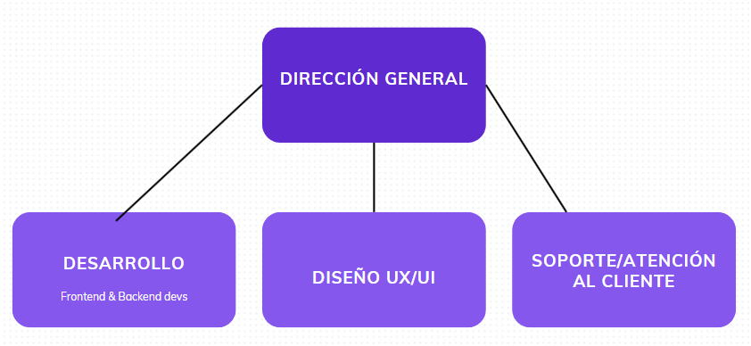
4. Futuros pasos
A medida que la empresa crece y se consolidan nuevos proyectos, es fundamental anticipar la evolución estructural que permitirá abordar retos más complejos, mejorar la eficiencia operativa y ofrecer un producto más completo y robusto. Por ello, se contempla una futura ampliación de la organización mediante la creación de nuevos departamentos especializados.
División del Departamento de Desarrollo
Actualmente, el equipo de desarrollo se encarga tanto del frontend como de tareas más técnicas relacionadas con backend, bases de datos e incluso infraestructura. Sin embargo, de cara al futuro, se prevé una especialización que permita separar claramente responsabilidades:
Departamento de Backend & Arquitectura Técnica
Encargado del diseño y desarrollo de las APIs, lógica de negocio y servicios de backend.
Responsable del diseño de la base de datos, normalización, relaciones y rendimiento.
Participa en decisiones técnicas sobre escalabilidad, rendimiento y seguridad.
Departamento de Infraestructura y DevOps
Se centrará en la arquitectura de despliegue, automatización de CI/CD, configuración de servidores, contenedores (Docker) y monitorización de sistemas.
Encargado del mantenimiento de los entornos (producción, desarrollo, staging) y de asegurar la disponibilidad del sistema.
Esta división permitirá un mayor foco técnico y escalabilidad en los desarrollos futuros, especialmente si se integran funciones avanzadas como streaming, análisis de datos o almacenamiento multimedia.
2. Creación del Departamento de Sistemas
La necesidad de mantener servicios estables, seguros y bien monitorizados justifica la futura creación de un Departamento de Sistemas, cuyas funciones serán:
Gestión de servidores, bases de datos y servicios alojados.
Supervisión de copias de seguridad, políticas de recuperación ante desastres y protección frente a ataques de seguridad.
Mantenimiento de la infraestructura local o en la nube.
Este equipo trabajará en estrecha colaboración con el equipo de infraestructura para garantizar la operatividad de la plataforma en todo momento.
3. Departamento de Marketing y Comunicación
Con el objetivo de ampliar la presencia de la empresa en el sector de los creadores de contenido, especialmente podcasters, se contempla la creación de un equipo de Marketing y Comunicación:
Diseño de campañas de marketing digital (redes sociales, newsletters, posicionamiento SEO/SEM).
Creación de contenido visual y textual para promocionar nuestros servicios.
Establecimiento de colaboraciones con influencers, podcasters o comunidades temáticas.
Análisis de mercado y tendencias para adaptar el producto a las nuevas necesidades.
Este departamento será clave para incrementar la captación de clientes y potenciar la identidad de marca de la empresa.

5.2. Contratación
Para la parte de desarrollo necesitaré un profesional que encaje con las aptitudes necesarias
que busco para la empresa. A pesar de estar en la dirección, también me gustaría estar
desarrollando en mis ratos libres, para lo cual necesitaré una persona que pueda darme un
enfoque distinto y a su vez que tenga la suficiente independencia para trabajar solo si la
situación así lo requiere.
Profesiograma - Desarrollador/a Web
Descripción del puesto | Condiciones laborales | Perfil profesional
Denominación: Desarrollador  Departamento: Desarrollo  Lugar de trabajo: Oficina / Remoto  Tareas a realizar:  - Desarrollo de interfaces web con Vue 3 y Vuetify.  - Administración de Bases de datos y tareas sobre el backend  - Participación en decisiones técnicas junto a dirección  - Mantenimiento del código y testing funcional  - Colaboración en el diseño de UI/UX | Salario:  - Salario base: 1.500 €  - 14 pagas anuales  Horario y jornada:  De lunes a viernes, de 9:00 a 17:00 (con flexibilidad horaria)  Tipo de contrato: Indefinido con 3 meses de prueba establecidos por convenio | Formación y titulación:  - Grado Superior en Desarrollo de Aplicaciones Web o similar  Conocimientos específicos:  - Vue 3, Vuetify, JavaScript, HTML, CSS, PHP, Spring, MySQL  - Git, APIs REST, principios responsive y accesibilidad  Experiencia profesional:  - No es necesario, pero preferiblemente que sea un becario que haya tenido un periodo de adaptación de 3 meses en la empresa  Habilidades profesionales:  - Autonomía y trabajo en equipo  - Capacidad para aportar ideas y resolver problemas  Actitudes y habilidades personales:  - Proactividad  - Buena comunicación  - Capacidad de adaptación

Tabla de Contrato - Coste Trabajador/a
Concepto | Euros
Salario Base | 1.500€
Cotización Seguridad Social (trabajador) | 99,38€
IRPF (9 % estimado) | 135,00€
Salario Neto | 1.265,62€
Cotización Empresario total | 471,00€
TOTAL COSTE TRABAJADOR | 1.971,00€

5.3 Prevención de riesgos laborales
Espacios de trabajo
▪ Riesgos identificados:
Caídas al mismo nivel: Riesgo de tropiezos y resbalones provocados por cables mal colocados, suelos húmedos o materiales dejados en zonas de paso.
Caídas a distinto nivel: Riesgo bajo, aunque puede existir al acceder a zonas elevadas con escaleras o banquetas.
Choques contra objetos inmóviles o móviles: Como esquinas de mesas, cajones abiertos, mobiliario mal distribuido o en zonas estrechas.
Desplome de objetos almacenados: Riesgo por sobrecarga de estanterías o colocación incorrecta de materiales pesados o voluminosos.
▪ Medidas preventivas:
Garantizar el orden y limpieza constante en las zonas de trabajo.
Asegurar que los cables estén correctamente canalizados o fijados para evitar tropiezos.
Las zonas de paso deben mantenerse siempre despejadas.
Realizar una adecuada distribución del mobiliario, garantizando espacios amplios y seguros.
Colocar materiales pesados en niveles bajos de estanterías y utilizar dispositivos de ayuda para alcanzar los altos.
Mantener una iluminación suficiente y uniforme para facilitar la visibilidad en todo momento.

Manejo de equipos de trabajo
▪ Riesgos identificados:
Contactos eléctricos: Posibles por el uso cotidiano de ordenadores, cargadores, impresoras, etc.
Atrapamientos o cortes: Con grapadoras, tijeras, abrecartas u otros elementos de oficina.
Fatiga visual y trastornos oculares: Por uso prolongado de pantallas sin pausas ni ergonomía adecuada.
Incendios eléctricos: Derivados de sobrecargas o aparatos defectuosos.
Riesgo de quemaduras: En caso de contacto con componentes calientes de ciertos aparatos (impresoras láser, cargadores, etc.).
▪ Medidas preventivas:
No manipular equipos eléctricos sin estar cualificado.
Mantener instalaciones y equipos en buen estado mediante revisiones periódicas.
Evitar el uso de regletas en mal estado o sobrecargadas.
Instalar pantallas de visualización ajustadas ergonómicamente.
Establecer pausas visuales periódicas: 5 minutos cada hora aproximadamente.
Formar al personal en uso seguro y responsable de herramientas de oficina.
Instalaciones eléctricas
▪ Riesgos identificados:
Contacto directo: Por enchufes en mal estado o aparatos defectuosos.
Contacto indirecto: A través de estructuras metálicas conectadas accidentalmente.
Incendios por cortocircuito: Si no se realiza mantenimiento adecuado.
▪ Medidas preventivas:
Programa de revisiones eléctricas anuales por personal autorizado.
Verificación mensual del interruptor diferencial.
Los cuadros eléctricos deben estar cerrados, señalizados y fuera del alcance no autorizado.
Nunca reparar con cinta adhesiva o métodos caseros. Sustituir cables y dispositivos defectuosos inmediatamente.
Riesgos relacionados con incendios
▪ Riesgos identificados:
Vapores tóxicos y humo: Riesgo en caso de incendio eléctrico o de materiales.
Pánico colectivo: Especialmente si el equipo no está preparado para una evacuación.
Propagación rápida del fuego: Por presencia de papel, material plástico, etc.
▪ Medidas preventivas:
Instalar detectores de humo y extintores revisados regularmente.
Mantener vías de evacuación señalizadas y libres de obstáculos.
Formar al equipo en uso de extintores y evacuación (simulacro anual).
Actualizar el Plan de Emergencia y designar a las personas encargadas de su ejecución.
Riesgos derivados del ambiente físico
▪ Riesgos identificados:
Iluminación insuficiente o deslumbrante.
Temperatura inadecuada: Frío excesivo por aire acondicionado o calor por mala ventilación.
Ruido: Por equipos electrónicos o conversaciones simultáneas.
Radiación no ionizante: Emisión de pantallas, fotocopiadoras, etc.
▪ Medidas preventivas:
Uso de iluminación natural siempre que sea posible. La artificial debe evitar reflejos y deslumbramientos.
Mantener una temperatura entre 20-24 °C en invierno y 23-26 °C en verano.
Limitar el uso de aparatos ruidosos. Revisión técnica si sobrepasan los 55 dB.
Revisar periódicamente las fotocopiadoras y lámparas que emitan radiación.
Riesgos químicos y biológicos
▪ Riesgos identificados:
Exposición a productos de limpieza u otros compuestos químicos, aunque sea ocasional.
Presencia de microorganismos en sistemas de climatización mal mantenidos.
▪ Medidas preventivas:
Guardar los productos químicos en lugares cerrados y etiquetados.
Evitar el uso sin guantes si son irritantes.
Programa de limpieza y revisión del aire acondicionado: filtros 2 veces al año como mínimo.
Asegurar una ventilación adecuada de los espacios cerrados.
Riesgos derivados de la ergonomía
Carga física
▪ Riesgos identificados:
Manipulación de cargas: Como cajas de material, equipos tecnológicos, etc.
Posturas inadecuadas: Por sillas no reguladas, monitores mal colocados o escritorios pequeños.
Movimientos repetitivos y estáticos: Uso continuado del teclado y ratón.
▪ Medidas preventivas:
Silla ajustable en altura, respaldo con apoyo lumbar y 5 ruedas.
Pantalla colocada frente al usuario, a la altura de los ojos.
Disposición de reposapiés opcional si fuera necesario.
Pausas activas para cambiar de postura y estirar cada 2 horas.
La mesa debe tener superficie mate y espacio suficiente para monitor, teclado y documentos.

Carga mental
▪ Riesgos identificados:
Tareas complejas sin descansos, trabajo bajo presión, multitarea constante.
Exceso de tiempo frente a pantalla, saturación visual o mental.
▪ Medidas preventivas:
Alternar tareas cognitivas con otras más mecánicas o pausadas.
Establecer pausas breves frecuentes.
Promover una cultura organizativa flexible y empática.
Evaluar la carga laboral para que sea razonable y equilibrada.
Uso de software amigable, intuitivo y bien adaptado a las funciones del personal.
Riesgos psicosociales
▪ Riesgos identificados:
Estrés laboral, burnout, insatisfacción profesional.
Aislamiento social (especialmente si se teletrabaja parte del tiempo).
Mobbing o conflictos interpersonales.
▪ Medidas preventivas:
Establecer canales de comunicación interna abiertos y efectivos.
Favorecer la autonomía en la toma de decisiones.
Fomentar la participación en la organización del trabajo.
Ofrecer formación en habilidades sociales, gestión emocional y comunicación.
Supervisión y seguimiento desde una línea de liderazgo empática y humana.
Riesgos específicos del trabajo con Pantallas de Visualización de Datos (PVD)
▪ Medidas preventivas básicas:
La pantalla debe situarse frente al usuario, a una distancia de 50-70 cm.
El teclado debe permitir apoyar muñecas. El ratón debe colocarse cerca y al mismo nivel.
La iluminación debe ser de al menos 500 lux, sin brillos ni reflejos.
Nivel sonoro < 55 dB, humedad entre 45 % y 65 %.
Utilizar portadocumentos si se trabaja con texto impreso.
Realizar pausas visuales y físicas cada hora.
El software debe ser intuitivo, con interfaz clara y sin sobrecarga cognitiva.
Responsable de la Evaluación de Riesgos
Al ser una empresa pequeña, con menos de 10 personas en el equipo, seré yo quien se encargue directamente de llevar a cabo la evaluación de riesgos laborales. Gracias a la formación recibida en el módulo de Formación y Orientación Laboral (FOL), y sobre todo por el compromiso que tengo con la seguridad y el bienestar en el trabajo, asumo esta responsabilidad con total implicación.
Entre mis tareas estará:
- Analizar y detectar posibles riesgos que puedan surgir en nuestro día a día.
- Aplicar las medidas preventivas adecuadas para cada caso.
- Velar por que el espacio de trabajo sea seguro, cómodo y saludable.
- Impulsar hábitos y actitudes de prevención entre todos los miembros del equipo.

6. Viabilidad técnica

6.1. Estudio de viabilidad técnica
Este proyecto ha sido desarrollado teniendo en cuenta tanto las características tecnológicas como las condiciones técnicas necesarias para garantizar su viabilidad, mantenimiento y escalabilidad a lo largo del tiempo. Se han seleccionado herramientas y tecnologías robustas, de uso extendido y bien documentadas que se ajustan a los objetivos del proyecto.

Herramientas y tecnologías utilizadas
- Frontend: Se ha desarrollado con Vue.js, un framework progresivo de JavaScript que permite una construcción flexible y modular del interfaz de usuario. Además, se ha utilizado Vuetify, una biblioteca basada en Material Design, que facilita la creación de interfaces modernas, accesibles y visualmente coherentes.
- Backend: El servidor está desarrollado en PHP, un lenguaje ampliamente usado en aplicaciones web, lo que garantiza compatibilidad, soporte y facilidad de integración con bases de datos SQL.
- Base de datos: El sistema utiliza MySQL para la gestión de datos, por su fiabilidad, rendimiento y amplia integración con PHP, el sistema gestor de bases de datos es PhpMyAdmin.
- Gestión de dependencias: Se emplea Composer para gestionar las dependencias del backend en PHP, lo que permite mantener el código organizado y fácilmente actualizable.
- Entorno de desarrollo y despliegue: El proyecto se ha subido y gestionado mediante GitHub, usando Git como sistema de control de versiones, lo que permite trazabilidad, trabajo colaborativo y control de versiones. Para el despliegue se utiliza Plesk, una plataforma que facilita la gestión del hosting, dominios, certificados SSL y bases de datos.
- Node.js: Se utiliza para tareas específicas en el entorno de desarrollo, como la gestión de paquetes frontend mediante npm, así como para facilitar ciertos procesos de automatización durante el desarrollo.

Metodología y estrategias de desarrollo
- Organización del trabajo: Se sigue una estructura modular basada en componentes reutilizables, con separación clara entre frontend, backend y lógica de negocio.
- Gestión de versiones y trabajo remoto: GitHub permite el control de versiones, ramas y fusiones, haciendo posible el trabajo ordenado incluso en equipos distintos.
- Buena práctica en el código: Se mantiene una escritura clara, comentada y estructurada para garantizar la mantenibilidad del proyecto a largo plazo.

Estrategias de seguridad y mantenimiento
- Validación de datos: Se implementan filtros y validaciones tanto del lado del cliente como del servidor para garantizar la integridad de los datos y evitar ataques como inyecciones SQL o XSS.
- Autenticación: El sistema incorpora medidas de control de acceso mediante JWT para proteger las funcionalidades sensibles.
- Cifrado: Las contraseñas u otros datos sensibles se almacenan de forma segura utilizando algoritmos de hash nativos de PHP.
- Backups y despliegue: Plesk permite realizar copias de seguridad automáticas y gestionar fácilmente el entorno de producción.
- Actualización de paquetes: Se realiza un control regular de las dependencias tanto del frontend como del backend, asegurando que estén actualizadas y sin vulnerabilidades.

7. Viabilidad económico-financiera

7.1 Inversiones y gastos
CATEGORÍA | CONCEPTO | COSTE AL MES | COSTE AL AÑO | %
ESPACIO | COWORKING | 60€ | 720€ | 1,7%
CONSTITUCIÓ N Y PUESTA EN MARCHA | ASESORÍA | 69€ | 828€ | 1,9%
 | PROMOCIÓN | 240€ | 1440€ | 3,4%
DINERO EN EFECTIVO | DINERO EN EFECTIVO | 300€ | 3.600€ | 8,6%
SUELDOS Y SEGURIDAD SOCIAL | SUELDO PROGRAMADOR (INCLUYE SS) | 1.971,00€ | 27.594€ | 66,12%
 | RETA | 60€ | 1052,40€ | 2,5%
 | PREVENCIÓN DE RIESGOS LABORALES | 10€ | 120€ | 0,2%
 | SUELDO PROPIO | 370€ | 4.440€ | 10,6%
PÁGINA WEB | HOSTING DE LA PÁGINA WEB | 5€ | 60€ | 0,1%
 | DOMINIO DE LA PÁGINA WEB | 1,22€ | 14,70€ | 0,1%
GASTOS TRANSPORTE | GASOLINA | 155,20€ | 1862,40€ | 4,4%

Tabla de inversiones iniciales
CATEGORÍA | CONCEPTO | COSTE AÑO | %
HERRAMIENTAS | ORDENADOR PROPIO | 0€ | 0%
TRANSPORTE | RENTING | 2.787,84€ | 71,44%
INVERSIONES INMATERIALES | PROPIEDAD INDUSTRIAL | 127,33€ | 7,46%
 | ORDENADOR PROGRAMADOR CONTRATADO | 780,20€ (Pago único) | 21,10%

 | COSTE (AL MES) | COSTE (AL AÑO) | %
GASTOS | 3241,42€ | 41.731,10€ | 84,95%
INVERSIONES | 1024,62€ | 3.695,37€ | 15,05%
TOTAL | 4.266,04€ | 49.121,84€ | 100%

7.2. Plan de financiación
Una vez establecidos los gastos y las inversiones que supondrán cada año o cada mes hay que estipular un plan de financiación eficiente para poder comenzar correctamente con la empresa. A continuación todos los métodos de financiación y el importe de cada uno:

Aportación del promotor

La aportación del promotor en este caso corre por mi cuenta ya que soy el único promotor del proyecto, en éste caso es una aportación del 30%, hay que recalcar que ésta aportación debe de ser del 30% porque así se demuestra que hay un interés de sacar el proyecto adelante. En contraparte a lo mencionado tampoco debe de ser superior al 30% ya que si se queda estancado puede conllevar una gran pérdida de dinero a afrontar.

3Fs
Las 3Fs (Family, Friends and Fools) se describen como la pequeña aportación que pueden realizar personas de confianza que confíen ciegamente en el proyecto. En mi caso, esta parte se va a encargar del 15%.

Microcrédito sin aval
El banco elegido para el microcrédito sin aval es Microbank, perteneciente a Caixabank, ya que ofrece un microcrédito sin aval con pocos intereses (6,062% TAE) comparados con otros bancos, mediante este método se pretende abarcar el 40% del total.

Crowdfunding
El crowdfunding es una red de micromecenazgos o de financiación colectiva la cual se ha popularizado al hacerse de manera online en los últimos años.

En cuanto al perteneciente al proyecto he optado por usar la plataforma de Lanzanos ya que es una de las más famosas y que mayor número de proyectos consiguen salir adelante, mediante esta manera de financiación pretendo recaudar el porcentaje restante, es decir, un 15%.

7.3. Viabilidad económico-financiera
1. Previsión de Tesorería (1º año)
A continuación se muestra el flujo estimado de entradas y salidas de caja durante el primer año (sin tener en cuenta el sueldo del trabajador):
Mes | Entradas (€) | Salidas (€)
Enero | 5000 | 2300
Febrero | 5000 | 2300
Marzo | 5000 | 2300
Abril | 5000 | 2300
Mayo | 5000 | 2300
Junio | 5000 | 2300
Julio | 5000 | 2300
Agosto | 5000 | 2300
Septiembre | 5000 | 2300
Octubre | 5000 | 2300
Noviembre | 5000 | 2300
Diciembre | 5000 | 2300

2. Cuenta de Resultados (1º año)
Basado en la previsión de tesorería, se estima la siguiente cuenta de resultados para el primer año:
Concepto | Cantidad (€)
Ingresos por suscripciones | 60.000,00
Gastos | 27.600,00
Beneficio antes de impuestos | 33.000

8.CONCLUSIÓN

En este proyecto he podido experimentar con tecnologías las cuales en su mayoría ya conocía, por ejemplo, Vue 3, PHP, Vuetify. Sin embargo me ha proporcionado nuevas maneras de enfocarlas, y por otro lado, algo que considero muy importante, tener que relacionarlas entre sí para el montaje de un proyecto, cosa que no había hecho hasta ahora, refrescando mis conocimientos ya que en mi empleo he estudiado y trabajo con otras tecnologías (React para el frontend y Spring Boot para el backend).
En cuanto al control de versiones, a pesar de conocer GitHub y Git, solo he trabajado a un nivel básico, como realización de commits y push, al no estar trabajando con otras personas no he tenido la necesidad de trabajar con ramas para realizar mergeos y solventar conflictos.
El uso de herramientas de entornos profesionales como Visual Studio Code y PhpMyAdmin me han permitido trabajar cómodamente con el código y la base de datos respectivamente. Sin embargo, en el caso del entorno de desarrollo echo de menos IntelliJ Idea, ya que habitualmente es el que utilizo para el desarrollo backend y me he acostumbrado a todas las facilidades que propone para el usuario, el problema es que no ofrece soporte para PHP, comúnmente es usado para el desarrollo con Java.
En cuanto a todo el aspecto de gestión de empresa, llevaba 3 años sin cursar nada relacionado y por supuesto que ha sido un gran reto, de hecho ha sido la parte de la memoria del proyecto que más he tardado en realizar, sin embargo me ha permitido refrescar mis conocimientos y ponerlos en práctica para este proyecto, actualizándome en, por ejemplo, fuentes de financiación que resultan populares a día de hoy.
En cuanto a despliegue, he aprendido a utilizar Plesk, administrar mi servidor, crear servidores de correo, configurar conexiones y subir ficheros actualizados de manera sencilla nada más guardarlos en Visual Studio Code.
Este proyecto ha servido como ejercicio integrador de múltiples disciplinas del desarrollo web, incluyendo el uso conjunto de tecnologías frontend y backend, la gestión de bases de datos, el control de versiones, y el despliegue en entorno real. Asimismo, ha permitido aplicar conocimientos empresariales en un contexto práctico, abordando tanto el diseño técnico como la planificación y viabilidad de negocio. En conjunto, constituye una experiencia completa que refleja las competencias requeridas en entornos profesionales actuales.

Bibliografía
- Cinco Días - El País
El auge del podcast en España: generación Z, videopodcasts y tendencias de consumo.
https://cincodias.elpais.com/smartlife/lifestyle/2024-10-04/podcast-spotify-crecimiento-espana.html
- UVaDoc – Universidad de Valladolid
La diversificación del contenido en el mercado del podcast.
https://uvadoc.uva.es/handle/10324/70398
- El País
Modelos de negocio derivados del podcast.
https://elpais.com/television/2024-10-05/como-generan-beneficios-los-podcasts-si-casi-todos-los-podemos-escuchar-gratis.html
- Marketing Directo
El impacto de la inteligencia artificial en el podcasting y su producción.
https://www.marketingdirecto.com/punto-de-vista/la-columna/reinventando-podcast-ia-video-mas
- Cadena SER
Expansión del consumo de podcasts en español a nivel internacional.
https://cadenaser.com/nacional/2024/10/03/maria-jesus-espinosa-de-los-monteros-prisa-audio-se-tiene-que-instaurar-la-idea-de-que-el-audio-es-una-industria-cultural-cadena-ser/
- Academia.edu
Estudios sobre el crecimiento del podcast original en España y Argentina.
https://www.academia.edu/113232316/Evoluci%C3%B3n_del_conocimiento_y_consumo_de_podcasts_en_Espa%C3%B1a_e_Iberoam%C3%A9rica
- Marketing4eCommerce
Tecnología aplicada al podcasting.
https://marketing4ecommerce.net/tendencias-podcasting/

Anexo: Tecnologías utilizadas en el proyecto
Tecnología | Descripción | Uso en el Proyecto
Vue.js | Framework progresivo de JavaScript para construir interfaces de usuario. | Desarrollo del frontend, estructuración del SPA.
Vuetify | Biblioteca de componentes basada en Material Design. | Construcción visual del frontend y coherencia en los elementos.
Node.js | Entorno de ejecución para JavaScript en el servidor. | Algunas pruebas locales y scripts para automatización.
PHP | Lenguaje de scripting del lado del servidor. | Lógica backend y controladores de la API REST.
Composer | Gestor de dependencias para PHP. | Instalación de dependencias como JWT y PHPMailer.
MySQL | Sistema de gestión de bases de datos relacional. | Almacenamiento de usuarios, podcasts, roles, comentarios, etc.
Plesk | Panel de administración de hosting. | Plataforma donde se despliega el proyecto.
Visual Studio Code + SFTP extension | Editor de código con extensiones para sincronización FTP/SFTP. | Sincronización automática de archivos con Plesk.
.htaccess | Archivo de configuración para Apache. | Restricciones de acceso, reescritura de URLs, seguridad.
JWT (JSON Web Tokens) | Estándar para autenticación y autorización segura. | Autenticación de usuarios entre frontend y backend.
phpMyAdmin | Herramienta de administración de bases de datos MySQL vía web. | Inserción de scripts SQL, gestión de base de datos en Plesk.
Git & GitHub | Sistema de control de versiones y repositorio remoto. | Control de versiones y subida del proyecto.
Material Icons | Conjunto de iconos de Google para interfaces modernas. | Iconografía coherente con Vuetify y Material Design.
HTML/CSS/JS | Tecnologías estándar web. | Soporte y estructura general del sitio junto a Vue.
HTTPS + SSL | Protocolo de comunicación segura + certificado. | Seguridad en la transmisión de datos entre cliente y servidor.

